 

**UNIVERSITÀ DEGLI STUDI DELLA BASILICATA**

SCUOLA DI INGEGNERIA

CORSO DI LAUREA MAGISTRALE IN INGEGNERIA INFORMATICA E DELLE TECNOLOGIE DELL'INFORMAZIONE

**RELAZIONE PROGETTO MNCC**

**DOCUMENTAZIONE MATSOL**

Docente:

Ch.mo Prof. Raffaele Fresa

Studenti:

Michael Pio Stolfi 68787

Rocco Samuele Tancredi 64366

Ivan Scarano 69156

**ANNO ACCADEMICO 2023-2024**

**Indice**

1. **Introduzione** 01
   1. Specifica del progetto
   2. Contesto del progetto
   3. Strumenti utilizzati
2. **Sviluppo** 05

* 1. Costruzione del modello COMSOL
  2. Implementazione delle funzioni MATLAB
  3. Progettazione della Command Line Interface (CLI)

1. **Risultati** 20
   1. Presentazione dei risultati
2. **Documentazione delle funzioni** 22
   1. Riepilogo delle funzioni
   2. Funzioni raggruppate per compito
   3. Documentazione
3. **Appendice** 59
   1. Convenzione numerazione dei nodi degli elementi di mesh
   2. Tabelle funzioni di forma

**Capitolo 1**

**Introduzione**

L’obiettivo principale del progetto è stato quello di sviluppare un applicativo MATLAB che permettesse l’estrazione, l’elaborazione e il salvataggio di una serie di informazioni rilevanti da un qualsiasi modello COMSOL di interesse.

* 1. **Specifica del progetto**

La specifica di progetto prevedeva che l’applicativo mettesse a disposizione dell’utente tramite opportune elaborazioni, sia nel workspace base di MATLAB sia, nel caso di elaborazioni lunghe, su un file salvato sul disco, i seguenti dati del modello COMSOL di interesse:

1. Le matrici di incidenza
2. Le funzioni di forma
3. Le matrici Jacobiane
4. Le matrici di Trasformazione

Per quanto riguarda il primo punto, l’applicativo avrebbe dovuto estrarre/generare le seguenti matrici di incidenza:

1. Nodi-Elementi
2. Nodi-Facce
3. Nodi-Facce di Frontiera
4. Nodi-Lati
5. Facce-Elementi
6. Lati-Elementi
7. Lati-Facce
8. Lati-Facce di Frontiera
9. Domini-Elementi
10. Facce di Frontiera Dominio-Facce di Frontiera Elementi

Per quanto riguarda invece il secondo punto esso avrebbe dovuto mettere a disposizione le funzioni di forma della famiglia di Lagrange, utilizzate da COMSOL per tutti i possibili tipi di elementi di mesh ovvero: tetraedro, piramide, prisma, esaedro; sia per il primo che per il secondo ordine.

Per quanto riguarda il terzo e quarto punto esso avrebbe dovuto estrarre/generare le matrici Jacobiane e le matrici di Trasformazione che permettono la conversione dell’elemento di mesh locale nell’elemento di mesh globale.

* 1. **Contesto del progetto**

Lo sviluppo di un'applicazione in MATLAB, integrata con COMSOL tramite LiveLink, risulta essere particolarmente utile in contesti di ricerca e sviluppo di modelli ingegneristici complessi. Questo tipo di integrazione facilita l'accesso a informazioni chiave per la comprensione e l'analisi dei modelli fisici simulati.

Partendo col dire che uno dei vantaggi che tale progetto comporta è quello di automatizzare molte delle operazioni che altrimenti richiederebbero un intervento manuale, risparmiando tempo e riducendo il margine d'errore. COMSOL è uno strumento estremamente potente per la simulazione multi-fisica, ma la sua interfaccia nativa può risultare poco pratica per utenti che necessitano di estrarre specifici elementi del modello o che necessitano di processare informazioni in modo personalizzato e automatizzato. Questo è particolarmente utile quando i risultati di COMSOL devono essere rielaborati ulteriormente o integrati in workflow più complessi. Il LiveLink tra COMSOL e MATLAB fornisce quindi un mezzo per adattare l'ambiente di simulazione alle esigenze particolari dell’utente, senza dover dipendere unicamente dalle funzionalità della sua interfaccia nativa. Sviluppare un'applicazione che permette di automatizzare l'estrazione e l'elaborazione dei dati significa non solo aumentare l'efficienza analitica, ma anche assicurare che ogni passo del processo sia facilmente replicabile.   
Un altro vantaggio è la possibilità di trasferire i dati tra ambienti di simulazione.Il fatto che COMSOL sia un ambiente chiuso in cui la maggior parte delle operazioni avviene in maniera trasparente all’interfaccia grafica rende difficile esportare e utilizzare i dati al di fuori del suo contesto. Il progetto in questione permette di superare queste barriere, consentendo di sfruttare i dati estratti tra differenti ambienti di simulazione, calcolo e/o analisi, rendendo il flusso di lavoro più fluido e flessibile.

* 1. **Strumenti utilizzati**

In questo progetto sono stati impiegati diversi strumenti. Di seguito, ne viene fornita una descrizione dei principali:

1. **MATLAB**

MATLAB è stato lo strumento principale per lo sviluppo dell'applicativo. Si tratta di un ambiente di programmazione avanzato e di un linguaggio di calcolo scientifico ampiamente utilizzato per l'analisi numerica, la simulazione e lo sviluppo di algoritmi. Nello specifico, MATLAB è stato utilizzato per:

* Implementare le funzioni di estrazione dei dati dai modelli COMSOL;
* Eseguire l'elaborazione e la visualizzazione dei dati estratti;
* Salvare i risultati sia nel workspace base di MATLAB che in file esterni per archiviazione e/o analisi successiva.

1. **COMSOL Multiphysics**

COMSOL Multiphysics è un software per la simulazione multi-fisica che consente di modellare e risolvere problemi in una vasta gamma di campi ingegneristici, tra cui meccanica strutturale, termica, fluidodinamica e elettromagnetismo. In questo progetto, COMSOL è stato utilizzato come piattaforma di simulazione per generare i modelli fisici da cui sono stati estratti i dati. I modelli COMSOL contengono informazioni di interesse come:

* Matrici di incidenza;
* Funzioni di forma degli elementi di mesh;
* Matrici Jacobiane e di trasformazione;
* Proprietà dei materiali utilizzati nei modelli.

1. **COMSOL Server**

COMSOL Server è il server che ha permesso l'interazione tra COMSOL e MATLAB ed è il cuore dell’interfaccia di comunicazione LiveLink. Questo strumento consente di interfacciare direttamente i modelli di COMSOL con l'ambiente MATLAB. Tramite il LiveLink, è stato possibile:

* Accedere alle strutture di dati interne dei modelli COMSOL e portarle in MATLAB;
* Eseguire simulazioni in modalità batch direttamente da MATLAB.

**Capitolo 2**

**Sviluppo**

Lo sviluppo del progetto si è articolato principalmente in tre fasi: la costruzione del modello COMSOL, l’implementazione delle funzioni MATLAB e infine la progettazione della Command Line Interface (CLI).

La prima fase, indispensabile per il proseguo del progetto, è consistita nella costruzione di un modello COMSOL che fosse il più generale possibile, in termini di numero di componenti, mesh, fisiche, studi e step contenuti. Questo era fondamentale per permettere poi la costruzione di un applicativo che fosse il più generale possibile e robusto a scenari articolati e/o alla presenza di mesh complesse.

La seconda fase, che è il cuore del progetto, è consistita nello sviluppo di un gran numero di funzioni MATLAB, che eseguono tutte le elaborazioni necessarie alla estrazione/generazione delle informazioni di interesse. Queste essendo state pensate per essere generiche ed efficienti hanno spesso delle intestazioni piuttosto complesse, e richiedono il passaggio di numerosi parametri per funzionare correttamente.

La terza e ultima fase, è consistita nello sviluppo del main che è la sede ti tutta la logica della Command Line Interface (CLI). La CLI è l’applicativo a riga di comando che permette all’utente in maniera semplice ed intuitiva di interfacciarsi con le funzioni descritte precedentemente; l’idea è che l’utente risponda a una serie di domande sulla natura del dato da estrarre ed essa provveda a chiamare correttamente la funzione di interesse.

**2.1.** **Costruzione del modello COMSOL**

Come detto in precedenza la costruzione di un modello COMSOL era indispensabile poiché l’applicativo avrebbe avuto come input principale proprio tali modelli, e inoltre era importante che fosse il più generale possibile. Il modello costruito a scopo di sviluppo/test è stato intitolato *component_library_RF.mph*. Esso si compone di 4 componenti, alcuni componenti hanno fisiche multiple, altri componenti hanno mesh multiple, altri hanno anche domini multipli.

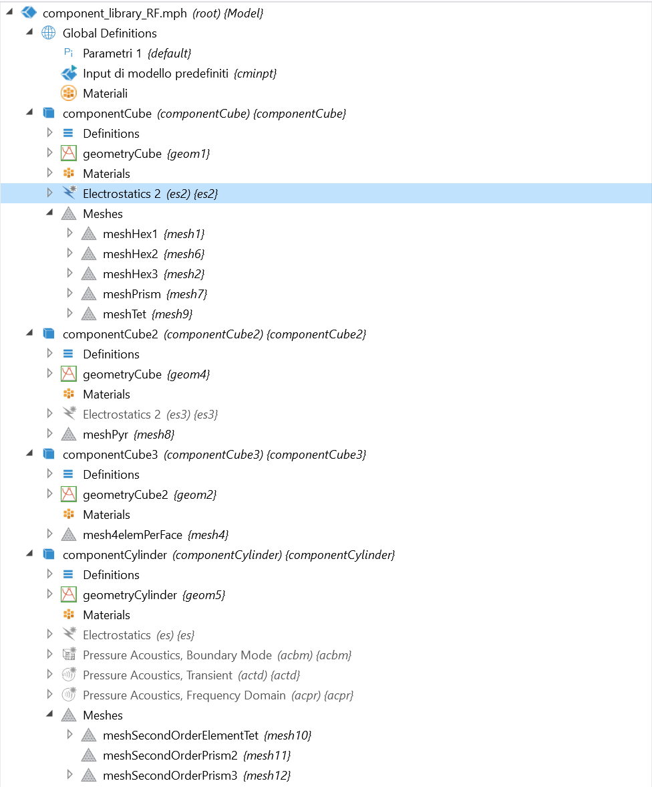

Figura 1: albero del modello con i suoi vari nodi(componenti)

Il componente “componentCube3” è il più banale, esso ha un singolo dominio esaedrico, una singola mesh composta da 8 esaedri del primo ordine, e nessuna fisica; esso è stato fondamentale nelle prime fasi di sviluppo per comprendere come avviene la comunicazione tra MATLAB e COMSOL e inoltre per iniziare l’implementazione delle funzioni di generazione delle matrici di incidenza per elementi di mesh del primo ordine.

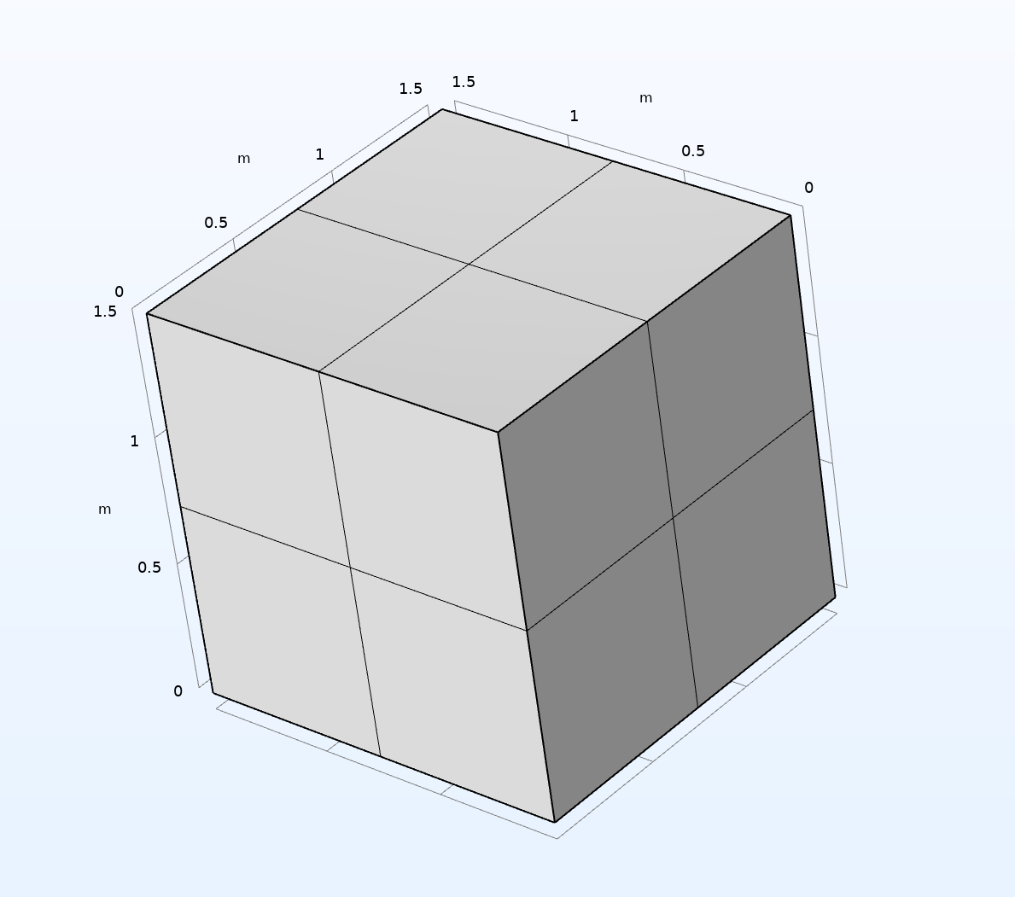

Figura 2: componente componentCube3

Il componente “componentCube” è una versione avanzata del precedente, esso ha due domini esaedrici, diverse mesh che coprono 3 dei 4 tipi di elementi di mesh presenti in COMSOL, e una fisica; esso è risultato importante durante la generalizzazione delle funzioni a più domini, e durante l’introduzione della gestione degli elementi del secondo ordine.

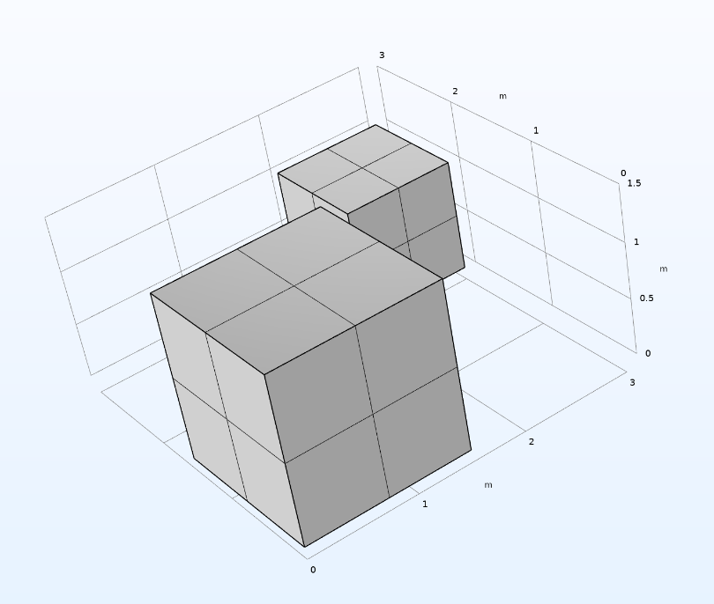

Figura 3: componente componentCube

Infine l’ultimo componente di interesse è il componente “componentCube2”, esso ha una geometria ben più complessa degli altri componenti, e ha un dominio che è il risultato dell’operazione di unione di 3 domini differenti; è risultato indispensabile durante la generalizzazione delle funzioni per la gestione del tipo di elemento di mesh piramidale. L’elemento di mesh piramidale è l’unico elemento di mesh utilizzato da COMSOL che non è possibile inserire volontariamente nella propria mesh, viene invece inserito da COMSOL come elemento di giunzione tra una mesh contenente prismi e una contenente tetraedri. La geometria particolare di questo componente serve appunto a scatenare la creazione di tali elementi di mesh.

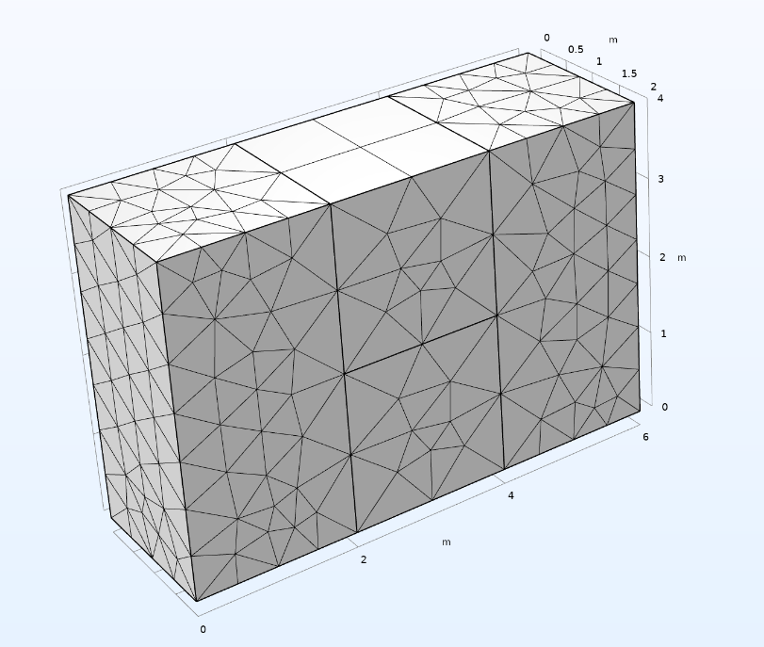

Figura 4: componente componentCube2

Nel modello sono stati inseriti inoltre diversi studi, alcuni con diversi step che vanno a coprire tutti gli studi presenti in COMSOL, questo è servito durante l’implementazione dei controlli sulla mesh e sullo studio selezionato dall’utente tra quelli resi disponibili dalla CLI.

**2.1.** **Implementazione delle funzioni MATLAB**

In questo sottoparagrafo verranno analizzate soltanto le principali funzioni MATLAB, seguendo un flusso di esecuzione standard, se si è interessati ai dettagli di una singola funzione fare riferimento al capitolo 4.

Iniziando dal caso in cui l’utente sia interessato a ottenere le matrici di incidenza, interrogando opportunamente la CLI essa scatenerà la chiamata della funzione *createIncidenceMatricesForCLI.* Quest’ultima è un punto di ingresso unico per il calcolo delle matrici di incidenza e si occuperà di chiamare diverse altre funzioni per ottenere il risultato desiderato, di conseguenza la sua intestazione è piuttosto articolata come è possibile osservare:

incidenceMatrices = createIncidenceMatricesForCLI (  
 model,   
 selectedComponentGeometryTag,   
 geometryTagPos,   
 meshdata,   
 meshdataTypeList,   
 searchedString,   
 elementsOrder,   
 flagsStruct,   
 fileName,   
 flagFacesEqual)

Si rimanda sempre al capitolo 4 per una analisi puntuale dei parametri di ingresso della funzione. Tale funzione si occupa anzitutto di estrarre la matrice delle COORDINATE NODALI tramite il seguente snippet di codice:

**if** elementsOrder == 2  
 nodes = double(meshdata.nodes(geometryTagPos).coords);  
**else**  
 nodes = meshdata.vertex;  
**end**  
% Trasposizione della matrice degli elementi  
transposedMatrixNodes = nodes';

È interessante notare come la funzione si comporti in maniera differente in relazione all’ordine degli elementi della mesh, questo è dovuto al fatto che la struttura dati *meshdata*, che viene passata alla funzione *createIncidenceMatricesForCLI* viene estrapolata con due chiamate differenti dal server COMSOL a seconda dell’ordine degli elementi della mesh, e quindi può essere composta in maniera differente. Infatti se gli elementi sono del primo ordine viene estrapolata grazie alla seguente istruzione:

[~,meshdata] = mphmeshstats(model, selectedMeshTag);

mentre se gli elementi sono del secondo ordine viene estrapolata grazie alla seguente istruzione:

meshdata = mphxmeshinfo(model);

questo è collegato al meccanismo con cui COMSOL gestisce le mesh. In COMSOL tutte le mesh al momento della creazione sono del primo ordine, quando poi viene aggiunta una fisica, aggiunto uno studio e calcolata una soluzione, in base al tipo di discretizzazione impostato nella sezione della fisica la mesh viene modificata per adattarsi alle necessità della fisica. La funzione *mphmeshstats* restituisce statistiche sulla mesh e informazioni sui dati della mesh prima di qualsiasi elaborazione. Mentre la funzione *mphxmeshinfo* restituisce le informazioni riguardo alla cosiddetta “mesh estesa” ovvero la mesh modificata per adattarsi alla fisica.

Tale funzione si occupa inoltre di estrarre la matrice NODI-ELEMENTI tramite il seguente snippet di codice:

meshdataTypePos = strcmp(meshdataTypeList, searchedString);  
%N.B.: Come da documentazione gli elementi sono indicizzati da % 0 quindi bisogna aggiungere 1  
**if** elementsOrder == 2  
 **try**  
 **if** strcmp(searchedString, 'tet')  
 elements = double(meshdata.

elements(geometryTagPos).

tet.nodes+1);  
 **elseif** strcmp(searchedString, 'pyr')   
 elements = double(meshdata.

elements(geometryTagPos).

pyr.nodes+1);  
 **elseif** strcmp(searchedString, 'prism')  
 elements = double(meshdata.

elements(geometryTagPos).

prism.nodes+1);  
 **elseif** strcmp(searchedString, 'hex')  
 elements = double(meshdata.

elements(geometryTagPos).

hex.nodes+1);  
 **end**  
 **catch**  
 incidenceMatrices = struct();  
 **return**;  
 **end**  
**else**  
 elements = double(meshdata.elem{meshdataTypePos}+1);  
**end**  
transposedMatrixElements = elements';

Anche in questo caso la funzione si comporta in maniera differente in relazione all’ordine degli elementi della mesh. Inoltre, come denotato nel commento, alle matrici viene sommato elemento per elemento un 1 poiché i nodi che compongono gli elementi in COMSOL sono indicizzati su base 0.

Estrapolate le precedenti due matrici grazie alla API del LiveLink e grazie ad alcune leggere elaborazioni, la funzione si occupa di generare tutte le altre matrici, poiché nessun’altra matrice è estrapolabile(eccezzion fatta per la matrice Domini-Elementi). Tutte le altre matrici vengono create sulla base delle informazioni precedentemente recuperate e sulla base delle convenzioni di numerazione degli elementi di mesh adottate da COMSOL. Per fare ciò, la funzione *createIncidenceMatricesForCLI* chiama opportunamente una serie di sei altre funzioni che, come è possibile osservare nell’immagine sottostante:

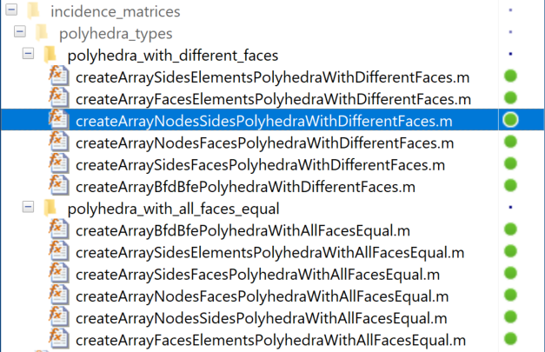

Figura 5: le due famiglie di funzioni di creazione delle matrici

sono divise in due famiglie, ci sono sei funzioni che si occupano della creazione delle altre nove matrici di incidenza nel caso in cui la mesh sia composta di elementi che sono poliedri con tutte le facce uguali, ovvero tetraedri ed esaedri; e ci sono poi le funzioni equivalenti per mesh composte da poliedri aventi facce differenti, come il prismi e la piramidi. Questa distinzione è dovuta alla gestione differente che avviene dei nodi che compongono facce e lati nei due casi.

Analizzando a scopo di esempio il caso in cui l’utente stia cercando di ottenere informazioni sulle matrici di incidenza per un componente avente una mesh composta da esaedri, allora in questa situazione verrà chiamata anzitutto la funzione *createArrayNodesFacesPolyhedraWithAllFacesEqual* avente la seguente intestazione:

[arrayNodesFaces, arrayNodesBoundaryFaces]= createArrayNodesFacesPolyhedraWithAllFacesEqual(

tableNodesElements,

elementType,

elementsOrder)

quest’ultima in base al numero di ordine degli elementi della mesh, e in base al tipo di elemento che compone la mesh costruirà la matrici NODI-FACCE seguendo le convenzioni di stile di COMSOL.

**if** elementsOrder == 2  
 **if** strcmp(elementType, 'hex')  
 faces = [  
 nodes([1, 2, 3, 6, 9, 8, 7, 4, 5]);

nodes([19, 20, 21, 24, 27, 26, 25,22,23]);

nodes([7, 4, 1, 10, 19, 22, 25, 16, 13]);  
 nodes([3, 6, 9, 18, 27, 24, 21, 12, 15]);  
 nodes([9, 8, 7, 16, 25, 26, 27, 18, 17]);  
 nodes([1, 2, 3, 12, 21, 20, 19, 10, 11]);  
 ];  
 **elseif** strcmp(elementType, 'tet')  
 faces = [  
 nodes([6, 9, 10, 7, 1, 4]);  
 nodes([6, 9, 10, 8, 3, 5]);  
 nodes([6, 5, 3, 2, 1, 4]);  
 nodes([10, 7, 1, 2, 3, 8]);  
 ];   
 **end**  
**else**

Successivamente nell’ordine verrà chiamata la funzione *createArrayNodesSidesPolyhedraWithAllFacesEqual* avente la seguente intestazione:

[arrayNodesSides] = createArrayNodesSidesPolyhedraWithAllFacesEqual(

tableNodesFaces,

elementType,

elementsOrder)

quest’ultima in maniera del tutto simile alla precedente costruirà la matrice NODI-LATI seguendo sempre le convenzioni di stile di COMSOL.

In seguito la funzione *createArrayFacesElementsPolyhedraWithAllFacesEqual* viene chiamata, essa ha la seguente intestazione:

arrayFacesElements = createArrayFacesElementsPolyhedraWithAllFacesEqual(

tableNodesElements,

tableNodesFaces,

elementType)

quest ’ultima combinando in la matrice NODI-ELEMENTI con la matrice NODI-FACCE costruirà la matrice FACCE-ELEMENTI.

Poi la funzione *createArraySidesElementsPolyhedraWithAllFacesEqual* viene chiamata, essa ha la seguente intestazione:

arraySidesElements = createArraySidesElementsPolyhedraWithAllFacesEqual(

tableNodesElements,

tableNodesSides,

elementType,

elementsOrder)

quest ’ultima invece combinando in la matrice NODI-ELEMENTI con la matrice NODI-LATI costruirà la matrice LATI-ELEMENTI.

Poi la funzione *createArraySidesFacesPolyhedraWithAllFacesEqual* viene chiamata, essa ha la seguente intestazione:

arraySidesFaces = createArraySidesFacesPolyhedraWithAllFacesEqual(

tableNodesFaces,

tableNodesSides,

elementType,

elementsOrder)

quest ’ultima invece combinando la matrice NODI-FACCE con la matrice NODI-LATI costruirà la matrice LATI-FACCE.

La matrice DOMINI-ELEMENTI viene gestita direttamente nella funzione *createIncidenceMatricesForCLI,* poiché essa nel caso di elementi del primo ordine è direttamente estrapolabile grazie alla API del LiveLink, mentre nel caso di elementi del secondo ordine il LiveLink attualmente non fornisce alcuna informazione.

**if** elementsOrder == 2  
 cprintf('Keywords', 'Unfortunately, the LiveLink

does not \n');  
 cprintf('Keywords', 'currently provide information

about the \n');  
 cprintf('Keywords', 'domain of membership for

second-order elements, \n');  
 cprintf('Keywords', 'so this matrix cannot be

generated. \n');  
**else**  
 arrayDomainsElements = meshdata.

elementity{meshdataTypePos};  
**end**

Infine per la creazione dell’ultima matrice verrà chiamata la funzione *createArrayBfdBfePolyhedraWithAllFacesEqual*, la quale effettua una serie di calcoli piuttosto complessi e di conseguenza ha la seguente intestazione:

arrayBoundaryFacesDomainBoundaryFacesElement = createArrayBfdBfePolyhedraWithAllFacesEqual(

model,

tableNodesBoundaryFaces,

tableNodalCoordinates,

selectedComponentGeometryTag,

numberOfBoundary,

elementType,

elementsOrder)

Anche in questo caso si rimanda al capitolo 4 per una analisi puntuale dei parametri di ingresso della funzione. La funzione, una volta eliminati i nodi intermedi in caso di elementi del secondo ordine, per raggiungere l’obbiettivo chiama ciclicamente la funzione *checkFaceInDomain* che verifica se una faccia è contenuta in un dominio e questa funzione a sua volta chiama a cascata altre funzioni di utilità. Così facendo si riesce a costruire la matrice FACCE_FRONTIERA_DOMINIO-FACCE_FRONTIERA_ELEMENTO.

Infine se richiesto dall’utente le matrici create in precedenza, che volta per volta sono state aggiunte a una struttura dati, vengono salvate sul disco nella struttura dati e tramite la funzione di utilità *saveToJson*, che appunto si occupa di salvarle nella cartella predefinita di progetto ovvero *saved_matrices* in un file formato json che ha il vantaggio di essere leggibile dall’uomo. Se si volesse inoltre caricare in un proprio script MATLAB uno di questi file, frutto dell’elaborazione di MATSOL, viene messa a disposizione la funzione di utilità *loadFromJson* che, come è intuibile dal nome, fa il passo inverso ovvero impostato il nome del file di interesse carica la struttura dati in formato json nel workspace base di MATLAB.

Si continua l’analisi precedente prendendo in considerazione il caso in cui l’utente sia interessato a ottenere le funzioni di forma. La creazione delle funzioni di forma dipende da alcune matrici di incidenza, di conseguenza, interrogando opportunamente la CLI, essa scatenerà la chiamata della funzione *createIncidenceMatricesForCLI* in un primo momento e *createShapeFunctions* successivamente*.* Quest’ultima è un punto di ingresso unico per il calcolo delle funzioni di forma e si presenta come segue:

tableShapeFunctions = createShapeFunctions(

incidenceMatrices,

elementsType,

elementsOrder)

Tale funzione si occuperà di verificare l’ordine dell’elemento mediante una istruzione di controllo if – else e il tipo di elemento. Sulla base di queste informazioni avverrà la generazione delle opportune shape functions. Considerando come esempio il caso in cui l’utente stia cercando di ottenere le funzioni di forma per un componente avente una mesh composta da esaedri, del primo ordine.

% Definizione delle coordinate locali (dell'elemento master)

masterElement = [ 0 0 0; 1 0 0; 0 1 0; 1 1 0;

0 0 1; 1 0 1; 0 1 1; 1 1 1];

% Calcolo le functioni di forma per un elemento esaedrico lineare

syms xi eta zeta

N = @(xi_i, eta_i, zeta_i)(...

(((1-xi)^(1-xi_i)) * xi^xi_i) * (((1-eta)^(1-eta_i)) * eta^eta_i) * (((1-zeta)^(1-zeta_i)) * zeta^zeta_i));

Nel codice mostrato sopra viene definito in primis l’elemento master dell’esaedro. In seguito con il comando *syms*, si definiscono le variabili simboliche ξ, η e ζ, che rappresentano le coordinate locali di un punto all'interno dell'elemento. Queste variabili simboliche non rappresentano numeri specifici, ma espressioni o equazioni matematiche che possono essere manipolate algebricamente. *N* è una funzione anonima che calcola l’espressione della funzione di forma per ogni nodo dell'elemento esaedrico. Tale funzione dipende dalle coordinate locali ξ, η e ζ che vengono passate come parametri.   
Infine i parametri vengono sostituiti con i valori delle coordinate del master element mediante il seguente ciclo for:

for i = 1:numNodes

xi_i = masterElement(i,1);

eta_i = masterElement(i,2);

zeta_i = masterElement(i,3);

shapeFunction{i} = N(xi_i, eta_i, zeta_i);

end

La definizione delle funzioni di forma è in alcuni casi differente, come per il tetraedro di second’ordine. Di seguito si riporta il codice.

syms xi eta zeta

shapeFunction{1} = (1-xi-eta-zeta)*(1-(2*xi)-(2*eta)-(2*zeta));

shapeFunction{2} = (4*xi)*(1-xi-eta-zeta);

shapeFunction{3} = xi*((2*xi)-1);

shapeFunction{4} = (4*eta)*(1-xi-eta-zeta);

shapeFunction{5} = 4*xi*eta;

shapeFunction{6} = eta*((2*eta)-1);

shapeFunction{7} = (4*zeta)*(1-xi-eta-zeta);

shapeFunction{8} = 4*xi*zeta;

shapeFunction{9} = 4*eta*zeta;

shapeFunction{10} = zeta*((2*zeta)-1);

Si introduce ora il caso in cui l’utente sia interessato a ottenere le matrici Jacobiane. Una matrice Jacobiana è una matrice che rappresenta come una regione dello spazio viene "trasformata" (ruotata e scalata) da una funzione. Più precisamente descrive come le coordinate locali ξ, η, ζ vengono trasformate nelle coordinate globali x, y, z (operazione di mappatura). L’applicazione dovrà restituire le matrici Jacobiane per ogni singolo elemento contenuto nel progetto COMSOL preso in esame. Al fine di ottenere le matrici Jacobiane è necessario creare alcune matrici di incidenza e le funzioni di forma; pertanto, interrogando la CLI, dovrà avvenire all’inizio la chiamata della funzione *createIncidenceMatricesForCLI*, successivamente la chiama di *createShapeFunctions* e infine la chiamata di *createJacobianMatrices.* Quest’ultima è il punto di ingresso unico per il calcolo delle Jacobiane. Si procede ad analizzarne il contenuto, partendo dall’intestazione:

tableJacobianMatrices = createJacobianMatrices(

incidenceMatrices,

tableShapeFunctions)

Nella prima parte di codice si estrapolano le matrici, gli elementi e le coordinate degli elementi necessarie, tramite le seguenti istruzioni.

% Tabella mesh-nodi

mesh_elements = incidenceMatrices.arrayNodesElements;

% Tabella nodi-coordinate

coord_nodes = incidenceMatrices.arrayNodalCoordinates;

for i = 1: size(coord_nodes,1)

for j = 1:size(coord_nodes,2)

if (0 < coord_nodes(i,j)) && (coord_nodes(i,j) < 1e-15)

coord_nodes(i,j) = double(0);

end

end

end

%% Costruzione della tabella elementi di mesh-coordinate nodali

% Numero di elementi di mesh

numElements = size(mesh_elements, 1);

% Numero di nodi per elemento di mesh

numNodes = size(mesh_elements, 2);

% Prealloco un array per salvare le coordinate di una mesh

coord_element = zeros(numNodes,3);

% prealloco un cell array per tener traccia delle coordinate di tutti gli elementi di mesh

coord_mesh = cell(size(mesh_elements,1),1);

%Popolazione degli array

for i = 1:size(mesh_elements,1)

for j = 1:size(mesh_elements,2)

node = mesh_elements(i,j);

coord = coord_nodes(node,:);

coord_element(j,:) = coord(1,:);

end

coord_mesh{i} = coord_element;

coord_element(:,:) = [];

end

Avviene in seguito la chiamata alle funzioni di forma, convertendole da table a stringhe e da stringhe in variabili simboliche.

stringShapeFunctions = table2array(tableShapeFunctions);

shapeFunctions = sym(zeros(size(stringShapeFunctions)));

for i = 1 : size(shapeFunctions,1)

shapeFunctions(i) = str2sym(stringShapeFunctions(i));

end

In conclusione, si generano le derivate delle funzioni di forma rispetto alle coordinate locali grazie alle quali sarà possibile calcolare la matrice Jacobiana per ogni elemento.

dN_dxi = sym(zeros(1,numNodes));

dN_deta = sym(zeros(1,numNodes));

dN_dzeta = sym(zeros(1,numNodes));

syms xi eta zeta

% Calcolo le derivate per costruire la jacobiana

for i = 1:size(shapeFunctions, 1)

dN_dxi(1,i) = diff(shapeFunctions(i),xi);

dN_deta(1,i) = diff(shapeFunctions(i),eta);

dN_dzeta(1,i) = diff(shapeFunctions(i),zeta);

end

% Definisco le coordinate locali

local_x = 0.5;

local_y = 0.5;

local_z = 0;

% Calcolo le derivate nel punto stabilito

dN_dxi = subs(dN_dxi,{xi,eta,zeta},{local_x,local_y,local_z});

dN_deta = subs(dN_deta,{xi,eta,zeta},{local_x,local_y,local_z});

dN_dzeta = subs(dN_dzeta,{xi,eta,zeta},{local_x,local_y,local_z});

%Calcolo delle derivate globali (matrice Jacobiana)

Jacobian = cell(numElements,1);

Jacobian_info = cell (numElements,1);

tableJacobianMatrices = table();

for i = 1 : numElements

X = coord_mesh{i}(:,1);

Y = coord_mesh{i}(:,2);

Z = coord_mesh{i}(:,3);

J = zeros(3, 3);

J(1, 1) = sum(dN_dxi * X) ;

J(1, 2) = sum(dN_deta * X) ;

J(1, 3) = sum(dN_dzeta * X);

J(2, 1) = sum(dN_dxi * Y) ;

J(2, 2) = sum(dN_deta * Y) ;

J(2, 3) = sum(dN_dzeta * Y);

J(3, 1) = sum(dN_dxi * Z);

J(3, 2) = sum(dN_deta * Z);

J(3, 3) = sum(dN_dzeta * Z);

det_J = det(J);

inv_J = pinv(J);

det_inv = det(inv_J);

Jacobian{i} = J;

Jacobian_info{i} = {array2table(J), det_J,

array2table(inv_J), det_inv};

variableNames = {'Jacobian',

'Determinant of the Jacobian',

'Inverse of the Jacobian',

'Determinant of the Inverse of the Jacobian'};

tableJacobianMatrices(i,:) = cell2table(

Jacobian_info{i},

'VariableNames',

variableNames);

end

Si presenta l'ultimo caso, quello in cui l’utente è interessato a creare le matrici di trasformazione. Una matrice di trasformazione rappresenta una trasformazione geometrica completa (rotazione, scalatura e traslazione) e strutturalmente viene definita esattamente come la matrice Jacobiana con l’aggiunta di una dimensione ulteriore. La colonna che viene aggiunta in ultima posizione comprende i termini di traslazione lungo gli assi e nel codice, questa colonna, viene identificata dall’array *refCoords*; mentre la riga aggiunta è convenzionalmente una riga di tutti 0 con un 1 finale in ultima posizione. Anche in questo caso, per la creazione delle matrici di trasformazione, si dovranno generare alcune matrici di incidenza, le funzioni di forma e le matrici Jacobiane degli elementi. Le funzioni che vengono eseguite in ordine di chiamata sono *createIncidenceMatricesForCLI*, *createShapeFunctions*, *createJacobianMatrices* e infine la funzione di interesse ovvero *createTransformationMatrices.* L’intestazione si prenta come segue:

transformationMatrices = createTransformationMatrices(

incidenceMatrices,

tableJacobian)

Il codice di *createTransformationMatrices* è molto simile a quello per la creazione delle matrici jacobiane, verrà analizzato quindi per differenze, la parte in cui differisce principalmente è la seguente:

% Calcolo la matrice di trasformazione

transformation_matrices = cell(size(mesh_elements,1),1);

Jacobian = table2array(tableJacobian(:, 1));

for i = 1 : numElements

refCoord = [coord_mesh{i}(1,1) coord_mesh{i}(1,2) coord_mesh{i}(1,3)];

T = [table2array(Jacobian{i, 1}), refCoord'; 0 0 0 1];

T = round(T,10);

transformation_matrices{i} = T;

end

coord_mesh = coord_mesh';

nodeLabels = strcat('e_', string(1:size(coord_mesh, 2)));

TransformationMatrices = cell2table(

transformation_matrices',

'VariableNames',

nodeLabels,

"RowNames",

"Trans Matr");

**2.3.** **Progettazione della Command Line Interface (CLI)**

In questo sottoparagrafo verranno analizzate soltanto le principali feature della CLI e come essa è stata pensata e progettata, seguendo un flusso di esecuzione standard, se si è interessati ai dettagli di una singola funzione è necessario fare riferimento al capitolo 4. L’ultimo passo dello sviluppo dell’applicativo è stato proprio lo sviluppo della Command Line Interface o CLI, ovvero una interfaccia a riga di comando che permettesse di orchestrare tutte le funzioni che si occupano dell’elaborazione e che permettesse all’utente di interfacciarsi in maniera intuitiva con l’applicativo. Per avviare la CLI è sufficiente fare il run del main dell’applicativo, la prima cosa che si presenterà all’utente è lo splash screen come da immagine sottostante:

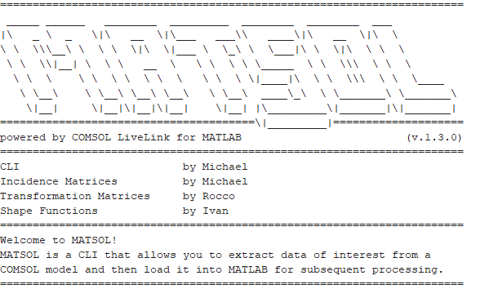

Figura 6: splash screen CLI

Quest’ultimo fornisce una serie di informazioni generali sull’applicativo, tra cui il numero di versione e una descrizione del suo possibile utilizzo.

MATSOL è pesantemente basato sul COMSOL LiveLink for MATLAB, non può funzionare in assenza di esso, infatti il secondo passo è proprio un tentativo di stabilire una connessione con il server COMSOL come è possibile osservare nell’immagine sottostante:

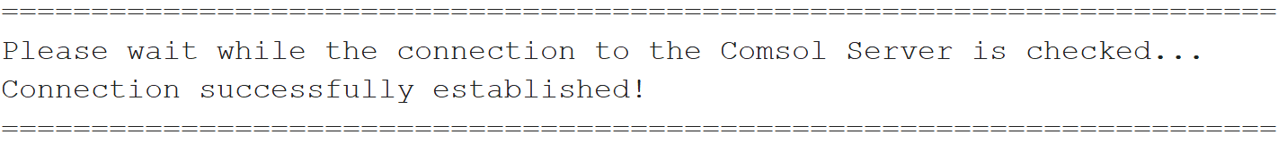

Figura 7: tentativo connessione con server COMSOL

Nel caso in cui il tentativo dia esito negativo la CLI avvisa l’utente dell’accaduto, e termina.

Il primo passo che richiede una interazione dell’utente è il terzo, ovvero la selezione del modello. In quest’ultimo verrà aperta una finestra del File Explorer che permetterà all’utente di selezionare in maniera comoda il modello di interesse.

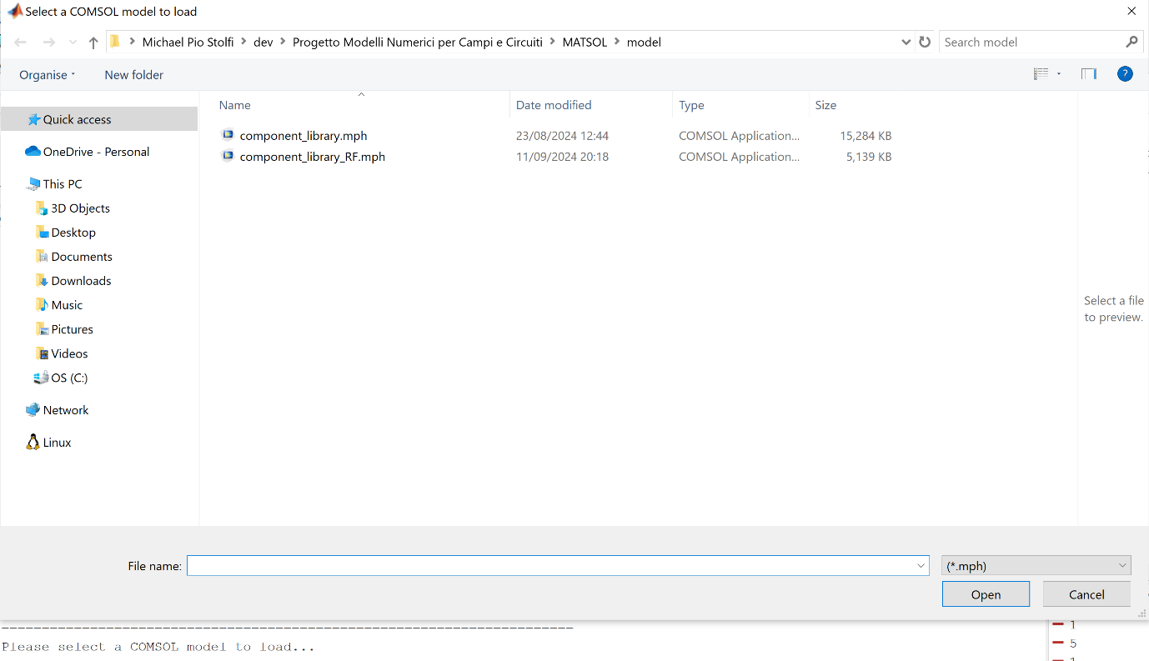

Figura 8: selezione modello

Nel caso in cui l’utente chiuda la finestra senza selezionare alcun modello, oppure selezioni un file con formato diverso dal “.mph”, oppure il modello selezionato sia corrotto allora la CLI avvisa l’utente dell’accaduto, e termina.

Il passo successivo è la selezione del componente, MATSOL scansiona il modello selezionato, preleva tutti i componenti e permette all’utente di selezionarne uno di interesse come illustrato nell’immagine sottostante:

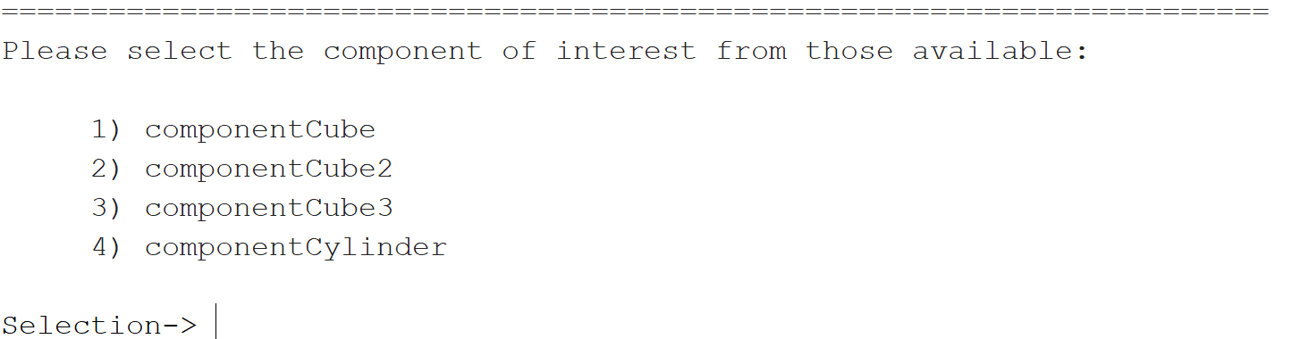

Figura 9: selezione del componente

Nel caso in cui il modello non possegga ancora alcun componente, la CLI avvisa l’utente dell’accaduto, e termina.

Il seguente passo è la selezione della mesh, MATSOL scansiona il componente selezionato, preleva tutte le mesh associate ad esso, e permette all’utente di selezionarne una di interesse come illustrato nell’immagine sottostante:

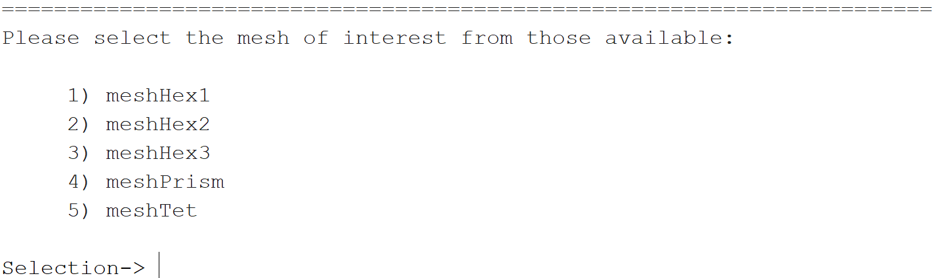

Figura 10: selezione della mesh

Nel caso in cui il componente non possegga ancora alcuna mesh, la CLI avvisa l’utente dell’accaduto, e termina.

Il seguente passo è la selezione dello studio, MATSOL scansiona il modello selezionato, preleva tutte gli studi presenti, e permette all’utente di selezionarne uno di interesse come illustrato nell’immagine sottostante:

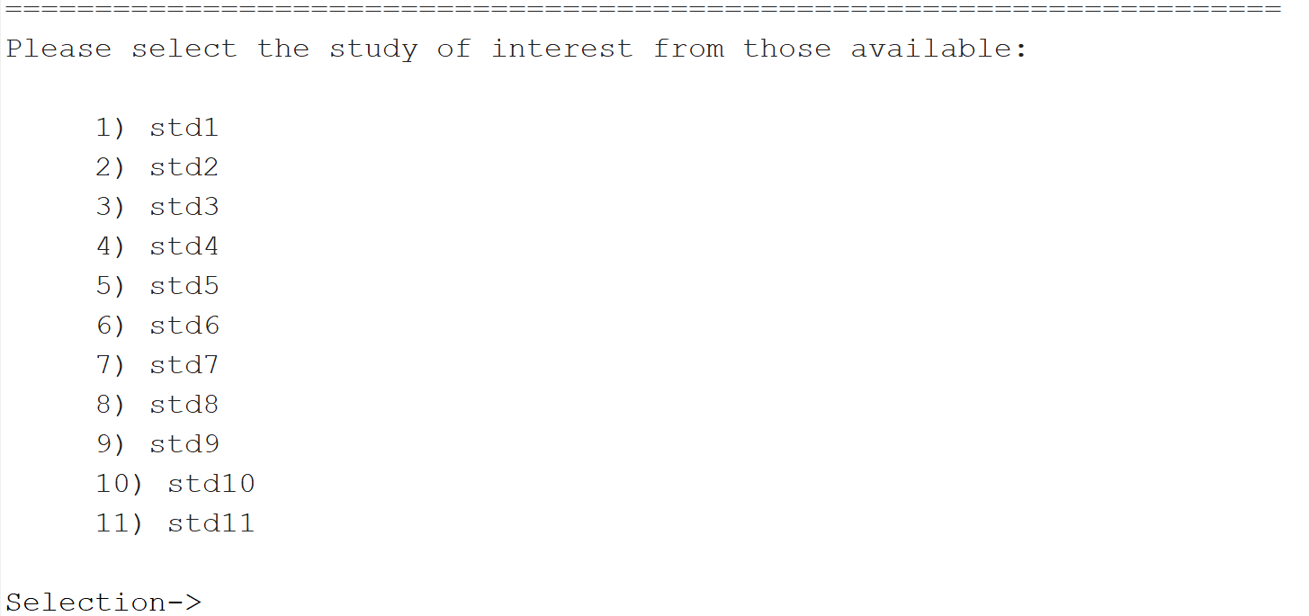

Figura 11: selezione dello studio

Nel caso in cui il componente non possegga ancora alcuno studio, la CLI avvisa l’utente dell’accaduto, e termina.

Il seguente passo è la selezione dello step, MATSOL scansiona lo studio selezionato, preleva tutte gli step presenti, e permette all’utente di selezionarne uno di interesse come illustrato nell’immagine sottostante:

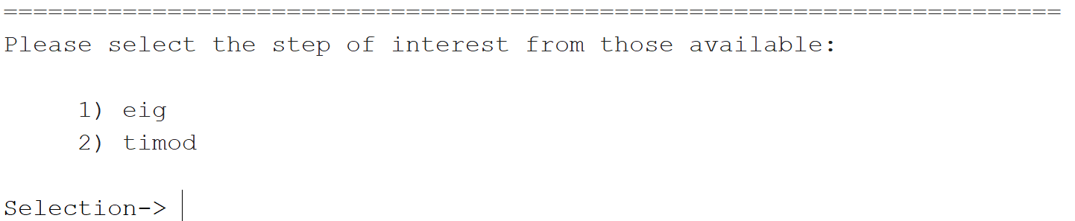

Figura 12: selezione dello step

Nel caso in cui lo studio non possegga ancora alcuno step, la CLI avvisa l’utente dell’accaduto, e termina.

Successivamente avvengono una serie di controlli sui dati appena inseriti, se ad esempio nello step selezionato per il componente selezionato non si è inserita alcuna mesh, allora la cosa viene notificata all’utente e l’applicazione termina. Se invece nello step seleziona per il componente selezionato si è inserita una mesh differente da quella inserita precedentemente allora la cosa viene notificata all’utente e l’applicazione termina. Poi viene verificato se per il componente selezionato sono presenti le funzioni di forma, in caso della loro assenza viene suggerito all’utente di impostare una fisica per il componente di interesse e l’applicazione termina. Poi viene verificato se è presente una soluzione per il modello selezionato, in caso della sua assenza ancora una volta la cosa viene notificata all’utente e l’applicazione termina. Se invece una soluzione attiva è presente ma è allegata a uno studio differente da quello selezionato la cosa viene notificata all’utente e l’applicazione termina.

In seguito a tutte le verifiche precedenti avviene la valutazione del numero di ordine degli elementi della mesh selezionata, passo cruciale per tutte le valutazioni che avvengono nelle funzioni, come visto nel sottoparagrafo precedente.

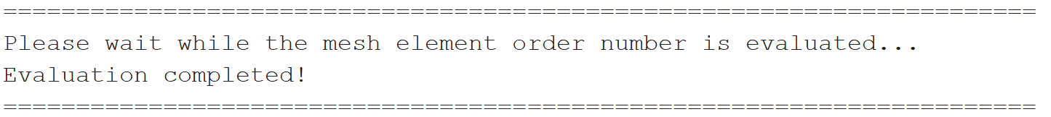

Figura 13: valutazione del numero d’ordine degli elementi della mesh

Dopo tutta la serie di inserimenti precedenti, in cui si sono delineati gli oggetti di interesse per l’utente, avviene la selezione del tipo di dato che si vuole far estrarre/generare da MATSOL. Quindi viene mostrato un menù di selezione dei servizi di estrazione/generazione attualmente disponibili in MATSOL come illustrato nell’immagine sottostante:

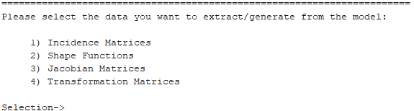

Figura 14: selezione del servizio di estrazione/generazione

Una volta selezionato il servizio di interesse, la CLI entrerà nella selezione interna al servizio, comportandosi in maniera differente da servizio a servizio.

Nel caso in cui si sia selezionato il servizio di estrazione/generazione delle matrici di incidenza allora verrà mostrato all’utente un ulteriore menù di selezione in cui potrà inserire a quale matrice di incidenza è interessato tra quelle presenti.

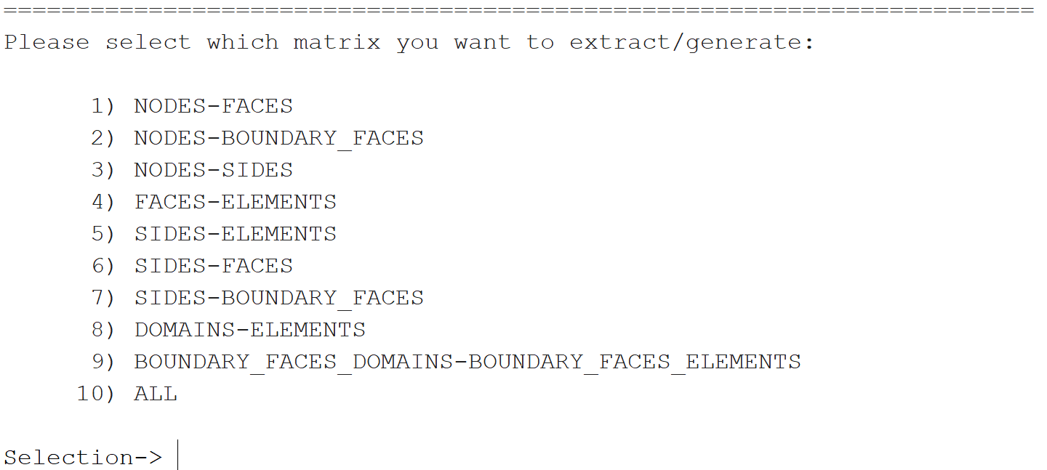

Figura 15: selezione matrice

Si noti il fatto che sono esenti da selezione la matrice di COORDINATE NODALI e la matrice NODI-ELEMENTI, il motivo è legato al fatto che tali matrici, insieme alla matrice DOMINI-ELEMENTI, sono le uniche totalmente estratte tramite il LiveLink, che subiscono leggere elaborazioni e che sono fondamentali alla generazione di tutte le altre matrici. Conseguentemente tali matrici vengono sempre estratte e saranno presenti sempre nella struttura dati di output, qualsiasi matrice sia selezionata dall’utente.

Si noti inoltre come vi sia la possibilità si generare tutte le matrici, questa scelta è sconsigliata nel caso di mesh con molti elementi poiché può portare a tempi di elaborazione complessivi molto lunghi.

Infine la CLI chiede all’utente un’ultima selezione che riguarda la scelta di salvare o non salvare anche su disco la struttura dati contenente le matrici precedentemente selezionate.

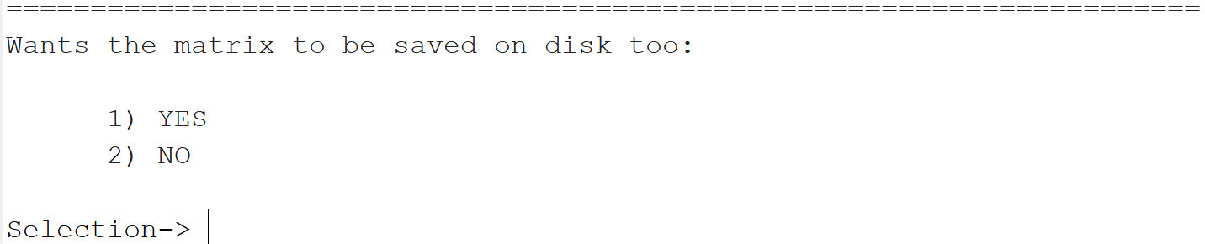

Figura 16: scelta di salvataggio

Se viene scelto di salvare su disco allora, come detto precedentemente, il risultato del lavoro di MATSOL verrà salvato, oltre che nel workspace base di MATLAB, anche nella cartella predefinita di progetto *saved_matrices* in un file formato json leggibile dall’uomo. Tale scelta è altamente consigliata nel caso di elaborazioni lunghe e complesse poiché permette di effettuare i calcoli una volta, per poi poterli sfruttare successivamente senza alcuna preoccupazione di preservare le variabili nel workspace.

Qualsiasi sia la matrice selezionata, la CLI di MATSOL analizza il tipo di elementi presenti nella mesh selezionata e avvia una o più esecuzioni della funzione *createIncidenceMatricesForCLI*, salvando poi opportunamente una o più strutture dati contenenti le suddette matrici.

Nel caso in cui si sia selezionato il servizio di estrazione/generazione delle shape functions la CLI restituirà direttamente la tabella delle funzioni di forma nel WORKSPACE a seconda del tipo di elemento di mesh e dell’ordine.   
Come nel caso precedente, scegliendo i servizi di creazione delle Matrici Jacobiane e delle Matrici di trasformazione, la CLI allocherà direttamente i risultati, in tabelle, nel WORKSPACE, senza ulteriori step.

Infine la CLI pulisce il workspace base di MATLAB, preservando solo le variabili di interesse, e termina.

**Capitolo 3**

**Risultati**

In questo capitolo verranno presentati i risultati di una esecuzione di MATSOL. Una esecuzione di MATSOL restituisce due serie di risultati: i risultati fissi, ovvero quei risultati che non cambiano mai e sono presenti a ogni esecuzione, e i risultati variabili, ovvero quei risultati che cambiano in base a quale servizio di estrazione/generazione si è deciso di eseguire.

In base al servizio eseguito vi sarà la possibilità di salvare i risultati dell’elaborazione su disco, questa feature è stata pensata nell’ottica di rendere MATSOL robusto a elaborazioni lunghe e di renderlo facilmente integrabile in altri progetti MATLAB.

* 1. **Presentazione dei risultati**

Tra i risultati fissi vi sono quei risultati che non cambiano mai e sono presenti a ogni esecuzione, questo perché possono risultare sempre utili a un utente che vuole interfacciarsi con un modello COMSOL.

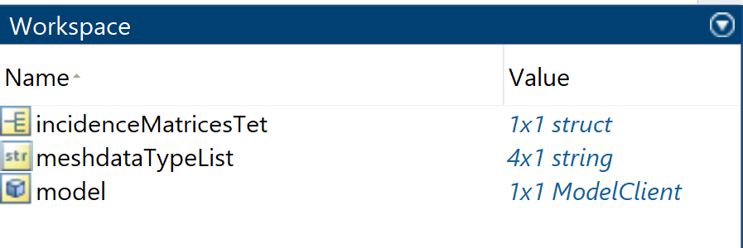

Figura 17: esempio di workspace base di MATLAB dopo una esecuzione di MATSOL

I risultati fissi attualmente presenti in output a una esecuzione di MATSOL vi sono *meshdataTypeList* e *model*. Il primo dei due ovvero *meshdataTypeList* è un array di stringhe contenenti i tag degli elementi che compongono la mesh attualmente in esame e che quindi sono estrapolabili dalla matrice meshdata. Vi sono tra essi tag che fanno riferimento a elementi monodimensionali come “vtx”, oppure bidimensionali come “edg” e “tri”, oppure tridimensionali come “tet”.

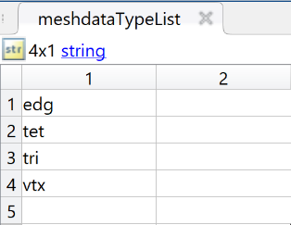

Figura 18: esempio di stringhe contenute nell'array meshdataTypeList

Il secondo risultato è invece *model* il quale è in sostanza il riferimento a un oggetto di tipo ModelClient molto utile se si vuole ad esempio continuare a navigare l’albero dei nodi che compone il modello in esame, alla ricerca di altri elementi di interesse.

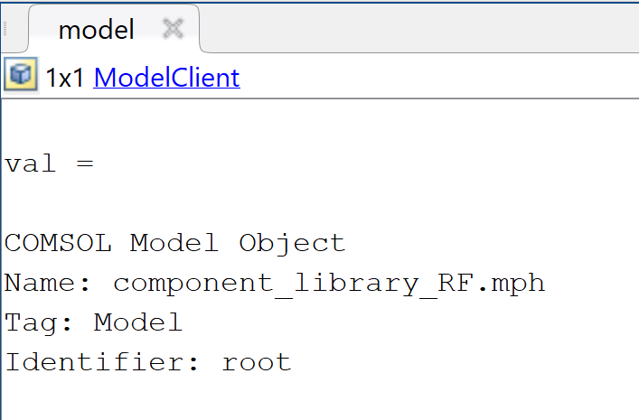

Figura 19: esempio di riferimento a un modello selezionato

Tra i risultati variabili invece ci sono quei risultati che cambiano in base a quale servizio di estrazione/generazione si è deciso di eseguire.

Se si è deciso di eseguire il servizio di estrazione/generazione delle matrici di incidenza allora nel workspace di MATLAB sarà presente una o più strutture dati contenenti tutti gli array delle matrici di incidenza richieste per i vari elementi di mesh che compongono la mesh selezionata. Il nome di tali strutture dati può essere uno tra i seguenti: “incidenceMatricesTet”, “incidenceMatricesPyr”, “incidenceMatricesPrism” e “incidenceMatricesHex”. Ovviamente il loro contenuto. come detto, cambia in base a quali matrici di incidenza si è chiesto di generare a MATSOL e si presentano come da immagine sottostante:

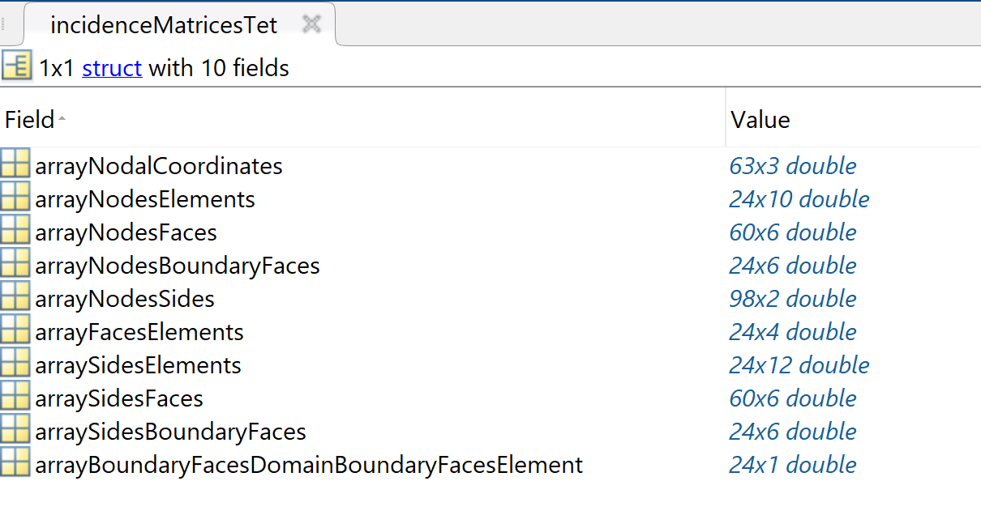

Figura 20: esempio di struct incidenceMatricesTet

Se l’utente sceglie il servizio di creazione delle funzioni di forma il risultato sarà la creazione di una table chiamata *tableShapeFunctions.* Nello specifico caso che segue, la tabella delle funzioni di forma nodali è relativa a una mesh tetraedrica, difatti il suo nome sarà *tableShapeFunctionsTet*.

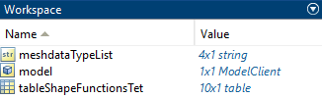

Figura 21: workspace base di MATLAB dopo una esecuzione di MATSOL

La struttura della table creata sarà organizzata in modo tale da avere sulle righe i nodi dell’elemento e sull’unica colonna presente le funzioni di forma nodali.

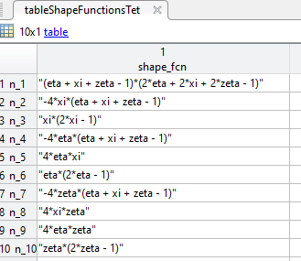

Figura 22: esempio di struct incidenceMatricesTet

Se invece si opta per eseguire il servizio di generazione delle matrici Jacobiane allora nel workspace di MATLAB verrà allocata una tabella chiamata *tableJacobianMatrices*. Questa tabella ha un numero di righe pari al numero di elementi di mesh e 4 colonne. Ciascuna di queste quattro colonne contiene: la matrice Jacobiana dell’elemento in questione, il suo determinante, l’inversa della Jacobiana e il determinante dell’inversa.

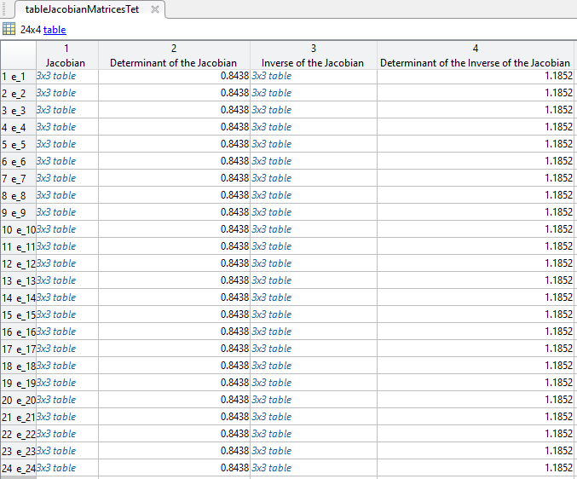

Figura 23: struttura di tableJacobianMatricesTet

Ovviamente per accedere alla visualizzazione della matrice Jacobiana e della sua inversa sarà necessario cliccare su una qualsiasi cella della prima e terza colonna. Ad esempio, volendo visualizzare la matrice Jacobiana del primo elemento di questa mesh tetraedrica, il risultato sarà il seguente:

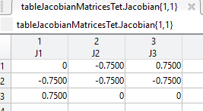

Figura 24: Matrice Jacobiana dell’elemento 1

In conclusione, selezionando il servizio di generazione della matrice di trasformazione avremmo nel workspace la tabella chiamata *tableTransformationMatrices*. Quest’ultima avrà tante colonne quanti sono gli elementi di mesh e una sola riga corrispondente all’array che contiene la matrice di trasformazione. Anche in questo caso si visualizza la matrice di trasformazione del primo elemento di questa mesh tetraedrica; Il risultato sarà il seguente:

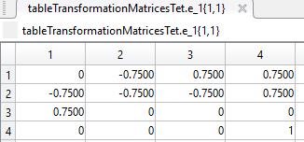

Figura 25: Matrice di trasformazione dell’elemento 1

Notare come la matrice jacobiana è compresa nella matrice di trasformazione.

**Capitolo 4**

**Documentazione delle funzioni**

In questo capitolo verrà fornita una panoramica documentativa delle varie funzioni che compongono MATSOL. Verranno trattate per scopo, ovvero area di interesse, al momento vi sono sei aree di interesse: cli, incidence_matrices, shape_functions, jacobian_matrices, transformation_matrices e utility.

Nella prima area vi sono tutte le funzioni che permettono il funzionamento della CLI, quindi sono principalmente funzioni di prelevamento e convalida dell’input dall’utente e funzioni di verifica e valutazione di alcuni parametri.

Nella seconda area vi sono tutte le funzioni che permettono tutte le elaborazioni necessarie alla generazione delle matrici di incidenza, che è uno dei servizi offerti da MATSOL. Sono principalmente funzioni di interrogazione del server COMSOL e elaborazione vettorizzata di matrici.

Nella terza area vi è la funzione che permette la generazione delle funzioni di forma. Essa è una funzione di elaborazione, non esegue alcuna estrazione, siccome COMSOL non permette di estrarre alcuna informazione sulle funzoni di forma utilizzate.

Nella quarta e quinta area vi sono le funzioni che si occupano della generazione delle matrici jacobiane e di trasformazione, in ambo i casi si tratta principalmente di funzioni che effettuano elaborazioni sulle matrici estratte con le funzioni della prima area.

Infine nella quinta area vi sono tutte le funzioni di utilità utilizzate in tutte le altre aree. Sono funzioni assortite che fanno calcoli matriciali e vettoriali, stampa su schermo, salvataggio e caricamento da file.

**4.1.** **Riepilogo delle funzioni**

checkConnection

checkFaceInDomain

componentPicker

computePlaneEquationFromPoints

createArrayBfdBfePolyhedraWithAllFacesEqual

createArrayBfdBfePolyhedraWithDifferentFaces

createArrayFacesElementsPolyhedraWithAllFacesEqual

createArrayFacesElementsPolyhedraWithDifferentFaces

createArrayNodesFacesPolyhedraWithAllFacesEqual

createArrayNodesFacesPolyhedraWithDifferentFaces

createArrayNodesSidesPolyhedraWithAllFacesEqual

createArrayNodesSidesPolyhedraWithDifferentFaces

createArraySidesElementsPolyhedraWithAllFacesEqual

createArraySidesElementsPolyhedraWithDifferentFaces

createArraySidesFacesPolyhedraWithAllFacesEqual

createArraySidesFacesPolyhedraWithDifferentFaces

createIncidenceMatricesForCLI

createJacobianMatrices

createShapeFunction

createTransformationMatrices

evaluateOrderNumber

loadFromJson

meshPicker

modelPicker

printSplashScreen

projectToPlane

saveToJson

sortPolygonVertices

stepPicker

studyPicker

validateInput

**4.2.** **Funzioni raggruppate per compito**

**Funzioni CLI**

|  |  |
| --- | --- |
| FUNZIONE | SCOPO |
| checkConnection | Verificare connessione server COMSOL |
| componentPicker | Selezione componente |
| createIncidenceMatricesForCLI | Creazione matrici di incidenza |
| evaluateOrderNumber | Valutare ordine elementi mesh |
| meshPicker | Selezionare mesh |
| modelPicker | Selezionare modello |
| printSplashScreen | Stampare splash screen |
| stepPicker | Selezionare step |
| studyPicker | Selezionare studio |
| validateInput | Validare input utente |

**Funzioni matrici di incidenza**

|  |  |
| --- | --- |
| FUNZIONE | SCOPO |
| createArrayBfdBfePolyhedraWithAllFacesEqual | Mat. FD-FE |
| createArrayFacesElementsPolyhedraWithAllFacesEqual | Mat. F-E |
| createArrayNodesFacesPolyhedraWithAllFacesEqual | Mat. N-F |
| createArrayNodesSidesPolyhedraWithAllFacesEqual | Mat N-S |
| createArraySidesElementsPolyhedraWithAllFacesEqual | Mat. S-E |
| createArraySidesFacesPolyhedraWithAllFacesEqual | Mat. S-F |
| createArrayBfdBfePolyhedraWithDifferentFaces | Mat. FD-FE |
| createArrayFacesElementsPolyhedraWithDifferentFaces | Mat. F-E |
| createArrayNodesFacesPolyhedraWithDifferentFaces | Mat. N-F |
| createArrayNodesSidesPolyhedraWithDifferentFaces | Mat N-S |
| createArraySidesElementsPolyhedraWithDifferentFaces | Mat. S-E |
| createArraySidesFacesPolyhedraWithDifferentFaces | Mat. S-F |

**Funzioni shape functions**

|  |  |
| --- | --- |
| FUNZIONE | SCOPO |
| createShapeFunctions | Calcola le funzioni di forma nodali |

**Funzioni matrici jacobiane**

|  |  |
| --- | --- |
| FUNZIONE | SCOPO |
| createJacobianMatrices | Calcola le matrici jacobiane degli elementi |

**Funzioni matrici trasformazione**

|  |  |
| --- | --- |
| FUNZIONE | SCOPO |
| createTransformationMatrices | Calcola le matrici di trasformazione degli elementi |

**Funzioni utilità**

|  |  |
| --- | --- |
| FUNZIONE | SCOPO |
| checkFaceInDomain | Verificare faccia mesh in dominio |
| computePlaneEquationFromPoints | Calcolare equazione piano dati tre punti |
| loadFromJson | Caricare da un file Json |
| projectToPlane | Proiettare i punti su un piano |
| saveToJson | Salvare su un file Json |
| sortPolygonVertices | Ordinare vertici poligono verso antiorar. |

**4.3.** **Documentazione**

checkConnection

**Descrizione**

Questa funzione si occupa di effettuare un tentativo di connessione con un server COMSOL.

**Sintassi**

isConnected = checkConnection()

**Parametri di Input**

Nessun parametro di input

**Parametri di Output**

|  |  |  |
| --- | --- | --- |
| PARAMETRO | TIPO | DESCRIZIONE |
| isConnected | boolean | Valore booleano che indica se l’istanza MATLAB è collegata a una istanza del server COMSOL tramite il LiveLink |

checkFaceInDomain

**Descrizione**

Questa funzione si occupa di verificare se una faccia di un elemento di una mesh è compresa in una faccia del dominio.

**Sintassi**

in_domain = checkFaceInDomain(domain_face, mesh_face)

**Parametri di Input**

|  |  |  |
| --- | --- | --- |
| PARAMETRO | TIPO | DESCRIZIONE |
| domain_face | Nx3 matrix of double | Matrice Nx3 dove ogni riga è un vertice del dominio [x, y, z] |
| mesh_face | Nx3 matrix of double | Matrice Nx3, dove ogni riga è un vertice dell'elemento della mesh [x, y, z] |

**Parametri di Output**

|  |  |  |
| --- | --- | --- |
| PARAMETRO | TIPO | DESCRIZIONE |
| in_domain | boolean | Valore booleano che indica se la faccia della mesh è all'interno della faccia del dominio |

componentPicker

**Descrizione**

Questa funzione si occupa di permettere all’utente la scelta del componente di interesse, prelevando i componenti disponibili nel modello e mostrandoli a schermo prima della scelta.

**Sintassi**

selectedComponent = componentPicker(model)

**Parametri di Input**

|  |  |  |
| --- | --- | --- |
| PARAMETRO | TIPO | DESCRIZIONE |
| model | ModelClient Obj | Oggetto di tipo ModelClient risultato della chiamata *mphload* sul percorso di un modello COMSOL |

**Parametri di Output**

|  |  |  |
| --- | --- | --- |
| PARAMETRO | TIPO | DESCRIZIONE |
| selectedComponent | ModelNodeClient Obj | Oggetto di tipo ModelNodeClient utile per l’estrazione di geometria e mesh |

computePlaneEquationFromPoints

**Descrizione**

Questa funzione si occupa di calcolare l'equazione del piano passante per tre punti non allineati.

**Sintassi**

plane_eq = computePlaneEquationFromPoints(p1, p2, p3)

**Parametri di Input**

|  |  |  |
| --- | --- | --- |
| PARAMETRO | TIPO | DESCRIZIONE |
| p1, p2, p3 | 1x3 matrix of double | Punto dello spazio rappresentato come un vettore di coordinate  [x, y, z] |

**Parametri di Output**

|  |  |  |
| --- | --- | --- |
| PARAMETRO | TIPO | DESCRIZIONE |
| plane_eq | 1x4 matrix of double | Coefficienti dell'equazione del piano passante per i tre punti specificati |

createArrayBfdBfePolyhedraWithAllFacesEqual

**Descrizione**

Questa funzione si occupa di generare la matrice FACCE_FRONTIERA_DOMINIO-FACCE_FRONTIERA_ELEMENTO per elementi di mesh che sono poliedri con tutte le facce uguali (tetraedri, esaedri).

**Sintassi**

arrayBoundaryFacesDomainBoundaryFacesElement = createArrayBfdBfePolyhedraWithAllFacesEqual(  
 model,   
 tableNodesBoundaryFaces,   
 tableNodalCoordinates,   
 selectedComponentGeometryTag,   
 numberOfBoundary,   
 elementType,   
 elementsOrder)

**Parametri di Input**

|  |  |  |
| --- | --- | --- |
| PARAMETRO | TIPO | DESCRIZIONE |
| model | ModelClient Obj | Oggetto di tipo ModelClient risultato della chiamata *mphload* sul percorso di un modello COMSOL |
| tableNodesBoundaryFaces | NxM matrix of double | Matrice NODI-FACCE_FRONTIERA |
| tableNodalCoordinates | NxM matrix of double | Matrice COORDINATE NODALI |
| selectedComponentGeometryTag | string | Stringa contenente il tag della geometria del componente |
| numberOfBoundary | integer | Numero dei domini che compongono la geometria del componente |
| elementType | string | Stringa contenente il tipo di elemento che compone la mesh |
| elementsOrder | integer | Numero di ordine del tipo di elemento che compone la mesh |

**Parametri di Output**

|  |  |  |
| --- | --- | --- |
| PARAMETRO | TIPO | DESCRIZIONE |
| arrayBoundaryFacesDomainBoundaryFacesElement | NxM matrix of double | Matrice NxM BFD-BFE |

createArrayBfdBfePolyhedraWithDifferentFaces

**Descrizione**

Questa funzione si occupa di generare la matrice FACCE_FRONTIERA_DOMINIO-FACCE_FRONTIERA_ELEMENTO per elementi di mesh che sono poliedri con facce differenti tra loro (prismi, piramidi).

**Sintassi**

arrayBoundaryFacesDomainBoundaryFacesElement = createArrayBfdBfePolyhedraWithDifferentFaces(

model,

tableNodesBoundaryFaces,

tableNodalCoordinates,

selectedComponentGeometryTag,

numberOfBoundary,

elementsOrder)

**Parametri di Input**

|  |  |  |
| --- | --- | --- |
| PARAMETRO | TIPO | DESCRIZIONE |
| model | ModelClient Obj | Oggetto di tipo ModelClient risultato della chiamata *mphload* sul percorso di un modello COMSOL |
| tableNodesBoundaryFaces | NxM matrix of double | Matrice NODI-FACCE_FRONTIERA |
| tableNodalCoordinates | NxM matrix of double | Matrice COORDINATE NODALI |
| selectedComponentGeometryTag | string | Stringa contenente il tag della geometria del componente |
| numberOfBoundary | integer | Numero dei domini che compongono la geometria del componente |
| elementsOrder | integer | Numero di ordine del tipo di elemento che compone la mesh |

**Parametri di Output**

|  |  |  |
| --- | --- | --- |
| PARAMETRO | TIPO | DESCRIZIONE |
| arrayBoundaryFacesDomainBoundaryFacesElement | NxM matrix of double | Matrice NxM BFD-BFE |

createArrayFacesElementsPolyhedraWithAllFacesEqual

**Descrizione**

Questa funzione si occupa di creare la matrice FACCE-ELEMENTI per elementi di mesh che sono poliedri con tutte le facce uguali (tetraedri, esaedri).

**Sintassi**

arrayFacesElements = createArrayFacesElementsPolyhedraWithAllFacesEqual(

tableNodesElements,

tableNodesFaces,

elementType)

**Parametri di Input**

|  |  |  |
| --- | --- | --- |
| PARAMETRO | TIPO | DESCRIZIONE |
| tableNodesElements | NxM matrix of double | Matrice NODI-ELEMENTI |
| tableNodesFaces | NxM matrix of double | Matrice NODI-FACCE |
| elementType | string | Stringa contenente il tipo di elemento che compone la mesh |

**Parametri di Output**

|  |  |  |
| --- | --- | --- |
| PARAMETRO | TIPO | DESCRIZIONE |
| arrayFacesElements | NxM matrix of double | Matrice FACCE-ELEMENTI |

createArrayFacesElementsPolyhedraWithDifferentFaces

**Descrizione**

Questa funzione si occupa di creare la matrice FACCE-ELEMENTI per elementi di mesh che sono poliedri con facce differenti tra loro (prismi, piramidi).

**Sintassi**

arrayFacesElements = createArrayFacesElementsPolyhedraWithDifferentFaces(

tableNodesElements,

tableNodesFaces,

elementsOrder)

**Parametri di Input**

|  |  |  |
| --- | --- | --- |
| PARAMETRO | TIPO | DESCRIZIONE |
| tableNodesElements | NxM matrix of double | Matrice NODI-ELEMENTI |
| tableNodesFaces | NxM matrix of double | Matrice NODI-FACCE |
| elementsOrder | integer | Numero di ordine del tipo di elemento che compone la mesh |

**Parametri di Output**

|  |  |  |
| --- | --- | --- |
| PARAMETRO | TIPO | DESCRIZIONE |
| arrayFacesElements | NxM matrix of double | Matrice FACCE-ELEMENTI |

createArrayNodesFacesPolyhedraWithAllFacesEqual

**Descrizione**

Questa funzione si occupa di creare la matrice NODI-FACCE (sia per tutte le facce, che per le sole facce di frontiera) per tutti gli elementi di mesh che sono poliedri con tutte le facce uguali (tetraedri, esaedri).

**Sintassi**

[arrayNodesFaces, arrayNodesBoundaryFaces] = createArrayNodesFacesPolyhedraWithAllFacesEqual(

tableNodesElements,

elementType,

elementsOrder)

**Parametri di Input**

|  |  |  |
| --- | --- | --- |
| PARAMETRO | TIPO | DESCRIZIONE |
| tableNodesElements | NxM matrix of double | Matrice NODI-ELEMENTI |
| elementType | string | Stringa contenente il tipo di elemento che compone la mesh |
| elementsOrder | integer | Numero di ordine del tipo di elemento che compone la mesh |

**Parametri di Output**

|  |  |  |
| --- | --- | --- |
| PARAMETRO | TIPO | DESCRIZIONE |
| arrayNodesFaces | NxM matrix of double | Matrice NODI-FACCE |
| arrayNodesBoundaryFaces | NxM matrix of double | Matrice NODI-FACCE_FRONTIERA |

createArrayNodesFacesPolyhedraWithDifferentFaces

**Descrizione**

Questa funzione si occupa di creare la matrice NODI-FACCE (sia per tutte le facce, che per le sole facce di frontiera) per tutti gli elementi di mesh che sono poliedri con facce differenti tra loro (prismi, piramidi).

**Sintassi**

[arrayNodesFaces, arrayNodesBoundaryFaces] = createArrayNodesFacesPolyhedraWithDifferentFaces(

tableNodesElements,

elementType,

elementsOrder)

**Parametri di Input**

|  |  |  |
| --- | --- | --- |
| PARAMETRO | TIPO | DESCRIZIONE |
| tableNodesElements | NxM matrix of double | Matrice NODI-ELEMENTI |
| elementType | string | Stringa contenente il tipo di elemento che compone la mesh |
| elementsOrder | integer | Numero di ordine del tipo di elemento che compone la mesh |

**Parametri di Output**

|  |  |  |
| --- | --- | --- |
| PARAMETRO | TIPO | DESCRIZIONE |
| arrayNodesFaces | NxM matrix of double | Matrice NODI-FACCE |
| arrayNodesBoundaryFaces | NxM matrix of double | Matrice NODI-FACCE_FRONTIERA |

createArrayNodesSidesPolyhedraWithAllFacesEqual

**Descrizione**

Questa funzione si occupa di creare la matrice NODI-LATI per tutte le facce, per elementi di mesh che sono poliedri con tutte le facce uguali (tetraedri, esaedri).

**Sintassi**

arrayNodesSides = createArrayNodesSidesPolyhedraWithAllFacesEqual(

tableNodesFaces,

elementType,

elementsOrder)

**Parametri di Input**

|  |  |  |
| --- | --- | --- |
| PARAMETRO | TIPO | DESCRIZIONE |
| tableNodesFaces | NxM matrix of double | Matrice NODI-FACCE |
| elementType | string | Stringa contenente il tipo di elemento che compone la mesh |
| elementsOrder | integer | Numero di ordine del tipo di elemento che compone la mesh |

**Parametri di Output**

|  |  |  |
| --- | --- | --- |
| PARAMETRO | TIPO | DESCRIZIONE |
| arrayNodesSides | NxM matrix of double | Matrice NODI-LATI |

createArrayNodesSidesPolyhedraWithDifferentFaces

**Descrizione**

Questa funzione si occupa di creare la matrice NODI-LATI per tutte le facce, per elementi di mesh che sono poliedri con facce differenti tra loro (prismi, piramidi).

**Sintassi**

arrayNodesSides = createArrayNodesSidesPolyhedraWithDifferentFaces(

tableNodesFaces,

elementsOrder)

**Parametri di Input**

|  |  |  |
| --- | --- | --- |
| PARAMETRO | TIPO | DESCRIZIONE |
| tableNodesFaces | NxM matrix of double | Matrice NODI-FACCE |
| elementsOrder | integer | Numero di ordine del tipo di elemento che compone la mesh |

**Parametri di Output**

|  |  |  |
| --- | --- | --- |
| PARAMETRO | TIPO | DESCRIZIONE |
| arrayNodesSides | NxM matrix of double | Matrice NODI-LATI |

createArraySidesElementsPolyhedraWithAllFacesEqual

**Descrizione**

Questa funzione si occupa di creare la matrice LATI-ELEMENTI, per elementi di mesh che sono poliedri con tutte le facce uguali (tetraedri, esaedri).

**Sintassi**

arraySidesElements = createArraySidesElementsPolyhedraWithAllFacesEqual(

tableNodesElements,

tableNodesSides,

elementType,

elementsOrder)

**Parametri di Input**

|  |  |  |
| --- | --- | --- |
| PARAMETRO | TIPO | DESCRIZIONE |
| tableNodesElements | NxM matrix of double | Matrice NODI-ELEMENTI |
| tableNodesSides | NxM matrix of double | Matrice NODI-LATI |
| elementType | string | Stringa contenente il tipo di elemento che compone la mesh |
| elementsOrder | integer | Numero di ordine del tipo di elemento che compone la mesh |

**Parametri di Output**

|  |  |  |
| --- | --- | --- |
| PARAMETRO | TIPO | DESCRIZIONE |
| arraySidesElements | NxM matrix of double | Matrice LATI-ELEMENTI |

createArraySidesElementsPolyhedraWithDifferentFaces

**Descrizione**

Questa funzione si occupa di creare la matrice LATI-ELEMENTI per elementi di mesh che sono poliedri con facce differenti tra loro (prismi, piramidi).

**Sintassi**

arraySidesElements = createArraySidesElementsPolyhedraWithDifferentFaces(

tableNodesElements,

tableNodesSides,

elementType,

elementsOrder)

**Parametri di Input**

|  |  |  |
| --- | --- | --- |
| PARAMETRO | TIPO | DESCRIZIONE |
| tableNodesElements | NxM matrix of double | Matrice NODI-ELEMENTI |
| tableNodesSides | NxM matrix of double | Matrice NODI-LATI |
| elementType | string | Stringa contenente il tipo di elemento che compone la mesh |
| elementsOrder | integer | Numero di ordine del tipo di elemento che compone la mesh |

**Parametri di Output**

|  |  |  |
| --- | --- | --- |
| PARAMETRO | TIPO | DESCRIZIONE |
| arraySidesElements | NxM matrix of double | Matrice LATI-ELEMENTI |

createArraySidesFacesPolyhedraWithAllFacesEqual

**Descrizione**

Questa funzione si occupa di creare la matrice LATI-FACCE, per elementi di mesh che sono poliedri con tutte le facce uguali (tetraedri, esaedri).

**Sintassi**

arraySidesFaces = createArraySidesFacesPolyhedraWithAllFacesEqual(

tableNodesFaces,

tableNodesSides,

elementType,

elementsOrder)

**Parametri di Input**

|  |  |  |
| --- | --- | --- |
| PARAMETRO | TIPO | DESCRIZIONE |
| tableNodesFaces | NxM matrix of double | Matrice NODI-FACCE |
| tableNodesSides | NxM matrix of double | Matrice NODI-LATI |
| elementType | string | Stringa contenente il tipo di elemento che compone la mesh |
| elementsOrder | integer | Numero di ordine del tipo di elemento che compone la mesh |

**Parametri di Output**

|  |  |  |
| --- | --- | --- |
| PARAMETRO | TIPO | DESCRIZIONE |
| arraySidesFaces | NxM matrix of double | Matrice LATI-FACCE |

createArraySidesFacesPolyhedraWithDifferentFaces

**Descrizione**

Questa funzione si occupa di creare la matrice LATI-FACCE, per elementi di mesh che sono poliedri con facce differenti tra loro (prismi, piramidi).

**Sintassi**

arraySidesFaces = createArraySidesFacesPolyhedraWithDifferentFaces(

tableNodesFaces,

tableNodesSides,

elementsOrder)

**Parametri di Input**

|  |  |  |
| --- | --- | --- |
| PARAMETRO | TIPO | DESCRIZIONE |
| tableNodesFaces | NxM matrix of double | Matrice NODI-FACCE |
| tableNodesSides | NxM matrix of double | Matrice NODI-LATI |
| elementsOrder | integer | Numero di ordine del tipo di elemento che compone la mesh |

**Parametri di Output**

|  |  |  |
| --- | --- | --- |
| PARAMETRO | TIPO | DESCRIZIONE |
| arraySidesFaces | NxM matrix of double | Matrice LATI-FACCE |

createIncidenceMatricesForCLI

**Descrizione**

Questa funzione si occupa di calcolare le matrici di incidenza selezionate per la mesh specificata del modello scelto.

**Sintassi**

incidenceMatrices = createIncidenceMatricesForCLI(

model,

selectedComponentGeometryTag,

geometryTagPos,

meshdata,

meshdataTypeList,

searchedString,

elementsOrder,

flagsStruct,

fileName,

flagFacesEqual)

**Parametri di Input**

|  |  |  |
| --- | --- | --- |
| PARAMETRO | TIPO | DESCRIZIONE |
| model | ModelClient Obj | Oggetto di tipo ModelClient risultato della chiamata *mphload* sul percorso di un modello COMSOL |
| selectedComponentGeometryTag | string | Stringa contenente il tag della geometria del componente |
| geometryTagPos | integer | Intero che indica la posizione del tag della geometria di interesse all’interno della lista dei tag di tutte le geometrie del modello |
| meshdata | struct | Struttura contente le informazioni relative alla mesh |
| meshdataTypeList | array of string | Lista dei tipi di elemento di cui vi sono informazioni nella struttura meshdata |
| searchedString | string | Stringa contenente il tipo di elemento di mesh contenuto nella mesh selezionata |
| elementsOrder | integer | Numero di ordine del tipo di elemento che compone la mesh |
| flagsStruct | struct | Struttura contenente due valori booleani per ciascuna matrice, utile per pilotare la costruzione delle matrici e il loro salvataggio |
| fileName | char | Lista di caratteri contenente il percorso e il nome del file in cui salvare sul disco la struct |
| flagFacesEqual | boolean | Valore booleano che indica la presenza di elementi di mesh con facce tutte uguali, utile per permettere di chiamare la funzione di creazione della famiglia corretta |

**Parametri di Output**

|  |  |  |
| --- | --- | --- |
| PARAMETRO | TIPO | DESCRIZIONE |
| incidenceMatrices | struct | Struttura dati contenente tutti gli array delle matrici di incidenza |

createJacobianMatrices

**Descrizione**

Questa funzione si occupa di calcolare le matrici jacobiane per gli elementi di mesh del modello scelto.

**Sintassi**

tableJacobianMatrices = createJacobianMatrices(

incidenceMatrices,

tableShapeFunctions);

**Parametri di Input**

|  |  |  |
| --- | --- | --- |
| PARAMETRO | TIPO | DESCRIZIONE |
| incidenceMatrices | struct | Struttura dati contenente tutti gli array delle matrici di incidenza |
| tableShapeFunctions | table of string | Struttura dati contenente le funzioni di forma di ogni singolo nodo. Sulle righe ci sono i nodi e sull’unica colonna presente viene mostrata la funzione di forma sotto forma di stringa |

**Parametri di Output**

|  |  |  |
| --- | --- | --- |
| PARAMETRO | TIPO | DESCRIZIONE |
| tableJacobianMatrices | table | Struttura dati contenente informazioni circa le matrici jacobiane degli elementi, il loro determinante, l’inversa delle jacobiane e il determinante dell’inversa |

createShapeFunctions

**Descrizione**

Questa funzione si occupa di calcolare le funzioni di forma per ogni nodo.

**Sintassi**

tableShapeFunctions = createShapeFunctions(

incidenceMatrices,

searchedString,

elementsOrder);

**Parametri di Input**

|  |  |  |
| --- | --- | --- |
| PARAMETRO | TIPO | DESCRIZIONE |
| incidenceMatrices | struct | Struttura dati contenente tutti gli array delle matrici di incidenza |
| searchedString | string | Stringa contenente il tipo di elemento di mesh selezionato dall’utente |
| elementsOrder | integer | Numero di ordine del tipo di elemento che compone la mesh |

**Parametri di Output**

|  |  |  |
| --- | --- | --- |
| PARAMETRO | TIPO | DESCRIZIONE |
| tableShapeFunctions | table of string | Struttura dati contenente le funzioni di forma di ogni singolo nodo. Sulle righe ci sono i nodi e sull’unica colonna presente viene mostrata la funzione di forma sotto forma di stringa |

createTransformationMatrices

**Descrizione**

Questa funzione si occupa di calcolare le matrici di trasformazione per gli elementi di mesh del modello scelto.

**Sintassi**

tableTransformationMatrices = createTransformationMatrices(

incidenceMatrices,

tableJacobianMatrices);

**Parametri di Input**

|  |  |  |
| --- | --- | --- |
| PARAMETRO | TIPO | DESCRIZIONE |
| incidenceMatrices | struct | Struttura dati contenente tutti gli array delle matrici di incidenza |
| tableJacobianMatrices | table | Struttura dati contenente informazioni circa le matrici jacobiane degli elementi, il loro determinante, l’inversa delle jacobiane e il determinante dell’inversa |

**Parametri di Output**

|  |  |  |
| --- | --- | --- |
| PARAMETRO | TIPO | DESCRIZIONE |
| tableTransformationMatrices | table | Struttura dati contenente informazioni circa le matrici di trasformazione degli elementi. Ogni colonna corrisponde ad un elemento, mentre nell’unica riga presente vi è un array contenente la matrice di trasformazione |

evaluateOrderNumber

**Descrizione**

Funzione che si occupa di valutare il numero di ordine degli elementi di mesh della mesh selezionata.

**Sintassi**

elementsOrder = evaluateOrderNumber(model)

**Parametri di Input**

|  |  |  |
| --- | --- | --- |
| PARAMETRO | TIPO | DESCRIZIONE |
| model | ModelClient Obj | Oggetto di tipo ModelClient risultato della chiamata *mphload* sul percorso di un modello COMSOL |

**Parametri di Output**

|  |  |  |
| --- | --- | --- |
| PARAMETRO | TIPO | DESCRIZIONE |
| elementsOrder | integer | Numero di ordine del tipo di elemento che compone la mesh |

loadFromJson

**Descrizione**

Questa funzione si occupa di caricare nel workspace base di MATLAB la struttura dati contenente le matrici di incidenza salvata nel file Json.

**Sintassi**

loadFromJson()

**Parametri di Input**

Nessun parametro di input

**Parametri di Output**

Nessun parametro di output

meshPicker

**Descrizione**

Questa funzione si occupa di permettere all’utente la scelta della mesh di interesse, prelevando le mesh disponibili nel componente e mostrandoli a schermo prima della scelta.

**Sintassi**

[selectedMesh, selectedMeshTag] = meshPicker(

model,

selectedComponent)

**Parametri di Input**

|  |  |  |
| --- | --- | --- |
| PARAMETRO | TIPO | DESCRIZIONE |
| model | ModelClient Obj | Oggetto di tipo ModelClient risultato della chiamata *mphload* sul percorso di un modello COMSOL |
| selectedComponent | ModelNodeClient Obj | Oggetto di tipo ModelNodeClient utile per l’estrazione di geometria e mesh |

**Parametri di Output**

|  |  |  |
| --- | --- | --- |
| PARAMETRO | TIPO | DESCRIZIONE |
| selectedMesh | MeshSequenceClient Obj | Oggetto di tipo MeshSequenceClient |
| selectedMeshTag | string | Stringa contenente il tag della mesh selezionata |

modelPicker

**Descrizione**

Questa funzione si occupa di permettere all’utente la selezione, dal suo file system locale, del modello di interesse da caricare poi in MATLAB per le elaborazioni.

**Sintassi**

model = modelPicker()

**Parametri di Input**

Nessun parametro di input

**Parametri di Output**

|  |  |  |
| --- | --- | --- |
| PARAMETRO | TIPO | DESCRIZIONE |
| model | ModelClient Obj | Oggetto di tipo ModelClient risultato della chiamata *mphload* sul percorso di un modello COMSOL |

printSplashScreen

**Descrizione**

Questa funzione si occupa di stampare a schermo nella command window di MATLAB lo splash screen di MATSOL.

**Sintassi**

printSplashScreen()

**Parametri di Input**

Nessun parametro di input

**Parametri di Output**

Nessun parametro di output

projectToPlane

**Descrizione**

Questa funzione si occupa di proiettare i punti dello spazio 3D su un piano definito dalla normale.

**Sintassi**

[points_2D, T] = projectToPlane(points, normal, T)

**Parametri di Input**

|  |  |  |
| --- | --- | --- |
| PARAMETRO | TIPO | DESCRIZIONE |
| points | Nx3 matrix of double | Matrice Nx3, contente i punti dello spazio rappresentato come un vettore di coordinate  [x, y, z] da proiettare |
| normal | 1x3 array of double | vettore che definisce il piano di proiezione |
| T | 4x4 matrix of double | Matrice di rotazione, se fornita, viene utilizzata per la trasformazione; altrimenti, viene calcolata |

**Parametri di Output**

|  |  |  |
| --- | --- | --- |
| PARAMETRO | TIPO | DESCRIZIONE |
| points_2D | Nx2 matrix of double | Vettore di punti in 2D, proiettati sul piano specificato |
| T | 4x4 matrix of double | Matrice di rotazione, se fornita, viene utilizzata per la trasformazione; altrimenti, viene calcolata |

saveToJson

**Descrizione**

Questa funzione si occupa di salvare la struttura dati contenente le matrici di incidenza in un file Json.

**Sintassi**

saveToJson(incidenceMatrices, fileName)

**Parametri di Input**

|  |  |  |
| --- | --- | --- |
| PARAMETRO | TIPO | DESCRIZIONE |
| incidenceMatrices | struct | Struttura dati contenente tutti gli array delle matrici di incidenza |
| fileName | char | Lista di caratteri contenente il percorso e il nome del file in cui salvare sul disco la struct |

**Parametri di Output**

Nessun parametro di output

sortPolygonVertices

**Descrizione**

Questa funzione si occupa di ordinare i vertici di un poligono in senso antiorario.

**Sintassi**

sorted_points = sortPolygonVertices(points)

**Parametri di Input**

|  |  |  |
| --- | --- | --- |
| PARAMETRO | TIPO | DESCRIZIONE |
| sorted_points | Nx3 matrix of double | Matrice contenente i punti nello spazio 3D [x,y,z] da ordinare |

**Parametri di Output**

|  |  |  |
| --- | --- | --- |
| PARAMETRO | TIPO | DESCRIZIONE |
| points | Nx3 matrix of double | Matrice contenente i punti nello spazio 3D [x, y, z] ordinati in senso antiorario |

stepPicker

**Descrizione**

Questa funzione si occupa di permettere all’utente la selezione dello step di interesse tra quelli disponibili per lo studio selezionato.

**Sintassi**

[selectedStep, selectedStepTag] = stepPicker(selectedStudy)

**Parametri di Input**

|  |  |  |
| --- | --- | --- |
| PARAMETRO | TIPO | DESCRIZIONE |
| selectedStudy | StudyClient Obj | Oggetto di tipo StudyClient utilizzato per l’estrazione degli step |

**Parametri di Output**

|  |  |  |
| --- | --- | --- |
| PARAMETRO | TIPO | DESCRIZIONE |
| selectedStep | StudyFeatureClient Obj | Oggetto di tipo StudyFeatureClient |
| selectedStepTag | string | Stringa contenente il tag dello step selezionato |

studyPicker

**Descrizione**

Questa funzione si occupa di permettere all’utente la selezione dello studio di interesse tra quelli disponibili per il modello selezionato.

**Sintassi**

[selectedStudy, selectedStudyTag] = studyPicker(model)

**Parametri di Input**

|  |  |  |
| --- | --- | --- |
| PARAMETRO | TIPO | DESCRIZIONE |
| model | ModelClient Obj | Oggetto di tipo ModelClient risultato della chiamata *mphload* sul percorso di un modello COMSOL |

**Parametri di Output**

|  |  |  |
| --- | --- | --- |
| PARAMETRO | TIPO | DESCRIZIONE |
| selectedStudy | StudyClient Obj | Oggetto di tipo StudyClient |
| selectedStudyTag | string | Stringa contenente il tag dello studio selezionato |

validateInput

**Descrizione**

Questa funzione si occupa di validare l’input inserito dall’utente.

**Sintassi**

choice = validateInput(maxNumberOfChoice)

**Parametri di Input**

|  |  |  |
| --- | --- | --- |
| PARAMETRO | TIPO | DESCRIZIONE |
| maxNumberOfChoice | integer | Intero che definisce il numero massimo che l’utente può inserire |

**Parametri di Output**

|  |  |  |
| --- | --- | --- |
| PARAMETRO | TIPO | DESCRIZIONE |
| choice | integer | Intero che definisce la scelta dell’utente |

**Appendice**

**5.1.** **Convenzione numerazione dei nodi degli elementi di mesh**

Di seguito vengono riportate le convenzioni utilizzate da COMSOL per la numerazione dei nodi che formano gli elementi di mesh dei vari tipi, per il primo e il secondo ordine.

**Elemento Tetraedrico**

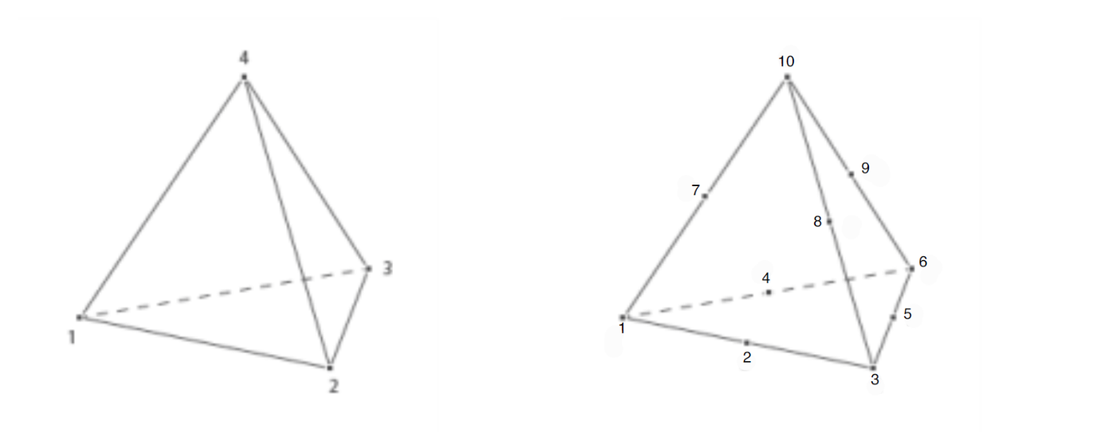

Figura 26: numerazione nodi tetraedro primo e secondo ordine

**Elemento Esaedrico**

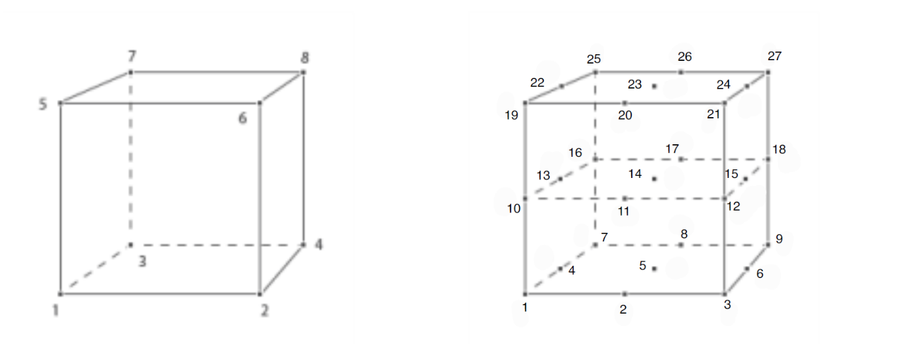

Figura 27: numerazione nodi esaedro primo e secondo ordine

**Elemento prismatico**

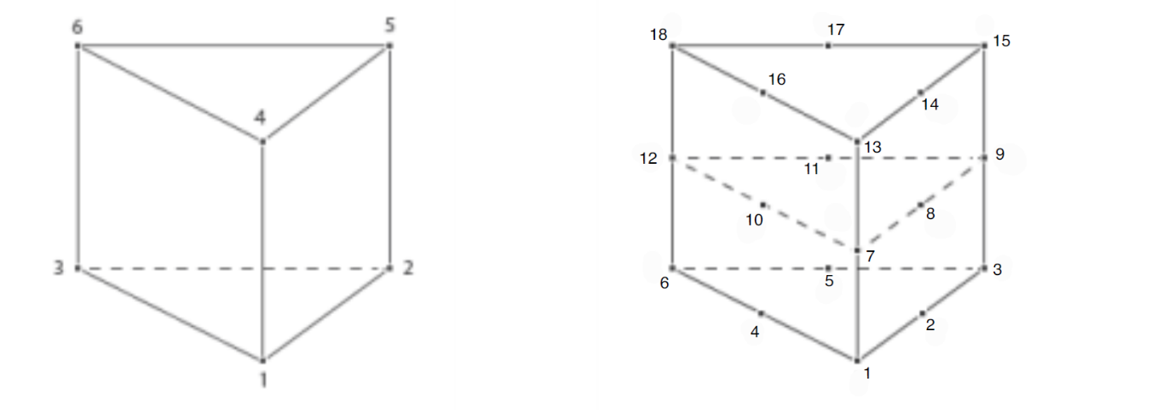

Figura 28:numerazione nodi prisma primo e secondo ordine

**Elemento piramidale**

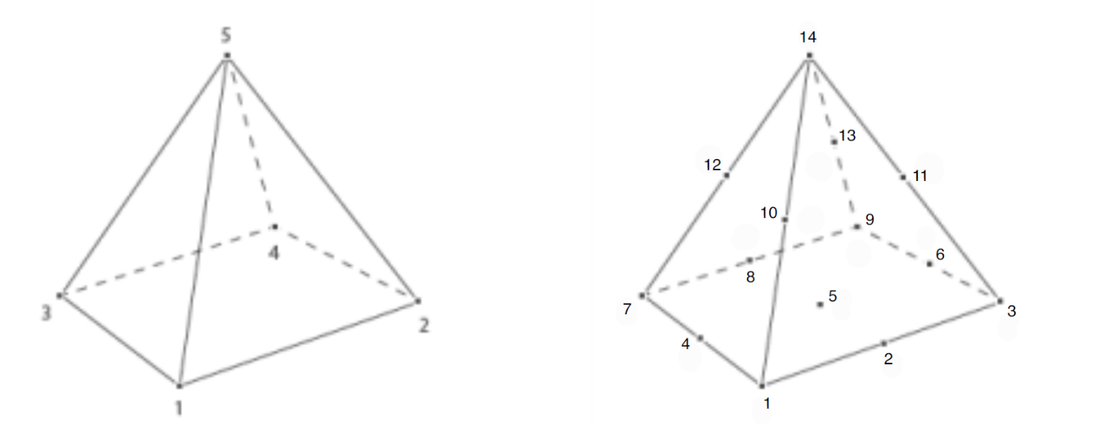

Figura 29: numerazione nodi piramide primo e secondo ordine

**5.2.** **Tabelle funzioni di forma**

**Primo Ordine**

**Elemento tetraedrico**

|  |  |
| --- | --- |
| **NODO** | **FUNZIONI DI FORMA** |
| 1 |  |
| 2 |  |
| 3 |  |
| 4 |  |

**Elemento esaedrico**

|  |  |
| --- | --- |
| **NODO** | **FUNZIONI DI FORMA** |
| 1 |  |
| 2 |  |
| 3 |  |
| 4 |  |
| 5 |  |
| 6 |  |
| 7 |  |
| 8 |  |

**Elemento prismatico**

|  |  |
| --- | --- |
| **NODO** | **FUNZIONI DI FORMA** |
| 1 |  |
| 2 |  |
| 3 |  |
| 4 |  |
| 5 |  |
| 6 |  |

**Elemento piramidale**

|  |  |
| --- | --- |
| **NODO** | **FUNZIONI DI FORMA** |
| 1 |  |
| 2 |  |
| 3 |  |
| 4 |  |
| 5 |  |

**Secondo Ordine**

**Elemento tetraedrico**

|  |  |
| --- | --- |
| **NODO** | **FUNZIONI DI FORMA** |
| 1 |  |
| 2 |  |
| 3 |  |
| 4 |  |
| 5 |  |
| 6 |  |
| 7 |  |
| 8 |  |
| 9 |  |
| 10 |  |

**Elemento esaedrico**

|  |  |
| --- | --- |
| **NODO** | **FUNZIONI DI FORMA** |
| 1 |  |
| 2 |  |
| 3 |  |
| 4 |  |
| 5 |  |
| 6 |  |
| 7 |  |
| 8 |  |
| 9 |  |
| 10 |  |
| 11 |  |
| 12 |  |
| 13 |  |
| 14 |  |
| 15 |  |
| 16 |  |
| 17 |  |
| 18 |  |
| 19 |  |
| 20 |  |
| 21 |  |
| 22 |  |
| 23 |  |
| 24 |  |
| 25 |  |
| 26 |  |
| 27 |  |

**Elemento prismatico**

|  |  |
| --- | --- |
| **NODO** | **FUNZIONI DI FORMA** |
| 1 |  |
| 2 |  |
| 3 |  |
| 4 |  |
| 5 |  |
| 6 |  |
| 7 |  |
| 8 |  |
| 9 |  |
| 10 |  |
| 11 |  |
| 12 |  |
| 13 |  |
| 14 |  |
| 15 |  |
| 16 |  |
| 17 |  |
| 18 |  |

**Elemento piramidale**

|  |  |
| --- | --- |
| **NODO** | **FUNZIONI DI FORMA** |
| 1 |  |
| 2 |  |
| 3 |  |
| 4 |  |
| 5 |  |
| 6 |  |
| 7 |  |
| 8 |  |
| 9 |  |
| 10 |  |
| 11 |  |
| 12 |  |